
جامعة ســــــــــــــــبها
كليـــــــــة تقنيـــــــــــة المعلومــــــــات
قســـــــــــــم الشبكات و الإتصالات

University of sebha
College of Information Technology
Department of Networks and
communications

دولة ليبيا
وزارة التعليم العالي والبحث العلمي
جامعة سبها
كلية تقنية المعلومات
قسم الشبكات والاتصالات
بحث مقدم لاستكمال متطلبات نيل درجة البكالوريوس
تحت عنوان:
نموذج أولي لمواقف السيارات باستخدام إنترنت الأشياء

عمل الطالبات:
بشائر عبدالله الامين زينوبة أحمد الجعراني
20200021 20200039
تحت إشراف: أ. محمود حفص الدين

العام الجامعي
2024/2520

الإقرار
إقرار الطالب / الطلاب
أنا الطالبة: بشائر عبدالله الامين الرقم الدراسي: 20200021
أنا الطالبة: زينوبة أحمد الجعراني الرقم الدراسي: 20200039
أُقر بأن ما ورد في هذا البحث هو من مجهودي الشخصي ماعدا الفقرات التي تم إسنادها إلى مرجع.
التاريخ:.....................................التوقيع ………………………………:
التاريخ:.....................................التوقيع ………………………………:
إقرار المشرف
اسم المشرف: أ. محمود حفص الدين
أقر بأني اطلعت على مادة البحث، وأن البحث جاهز للمناقشة.
التاريخ:............................................. التوقيع:.............................
إقرار بالموافقة على التصحيحات وتسليم النسخة النهائية:
بعد التصحيح والاطلاع على مادة البحث، تمت الموافقة عليها، وتسليم النسخة النهائية.
اسم الممتحن الأول:...........................التوقيع:...........التاريخ: ..............
اسم الممتحن الثاني:..........................التوقيع:...........التاريخ: ...............

الآية
بِسْمِ اللَّهِ الرَّحْمَنِ الرَّحِيمِ

﴿وَالرَّاسِخُونَ فِي الْعِلْمِ يَقُولُونَ آمَنَّا بِهِ كُلٌّ مِنْ عِنْدِ رَبِّنَا﴾

] سورة آل عمران – الآية 7[

الإهداء
نحن لها فنلناها، وإن أبت رغماً عنها أتينا بها، لم تكن الرحلة قصيرة، ولا ينبغي لها أن تكون، لم يكن الحلم قريباً، ولا كان الطريق محفوفاً بالتسهيلات، لكننا فعلناها ونلناها.
إلى من زيّنُوا أسماءنا بأجمل الألقاب، من دعمونا بلا حدود وأعطونا بلا مقابل، إلى من علمونا أنَّ الدنيا كفاح، وسلاحها العلم والمعرفة، إلى من أوْصَوْنا بألا نستسلم، وألا نتخلى عن أحلامنا، وأنَّ نكمل الطريق مهما بلغت الصعاب، إلى من استلهمنا منهم القوة والإرادة في كل خطوة نخطوها، وغرسوا في أرواحنا مكارم الأخلاق، داعِمونا الأوائل في مسيرتنا، سندنا، قوتنا، وملاذنا بعد الله... إلى فخرنا واعتزازنا (آبائنا).
إلى من جعل الله الجنة تحت أقدامهن، واحتضنتنا قلوبهن قبل أيديهن، وسهلن لنا الشدائد بدعائهن، إلى القلوب الحنونة، والشموع التي أنارت لنا الليالي المظلمات، سر قوتنا ونجاحنا، ومصابيح دروبنا، إلى وهج حياتنا(أمهاتنا).
إلى أمان أيامنا، إلى خيرة أيامنا وصفوتها، إلى قرة أعْيُننا )إخوتنا وأخواتنا).
إلى رفاق الخطوة الأولى والخطوة ما قبل الأخيرة، إلى من كانوا خلال السنين العجاف سحاباً ممطراً (أصدقاؤنا وصديقاتنا).
إلى من علمونا حرفاً طيلة مسيرتنا الدراسية، ولم يبخلوا بعطائهم (أساتذتنا الأفاضل(، كلٌّ باسمه ومقامه.
وإلى الأيادي الخفية التي كانت لنا عوناً وسنداً في هذا الطريق، نهديكم هذا الإنجاز وثمرة نجاحنا التي لطالما تمنيناها.
وأخيراً، الشكر موصول لأنفسنا على صبرنا، فقد كنا أهلاً للمصاعب، وها نحن نختم مسيرتنا بكل فخر، الحمد لله من قبل ومن بعد.
الباحثات...

كلمــــة شـــــكر
ليس بعد تمام العمل من شيء أجمل ولا أحلى من الحمد فالحمد لله والشكر له كما ينبغي لجلال وجهه وعظيم سلطانه والصلاة والسلام على أشرف مخلوق أناره الله بنوره واصطفاه.
عن أبي هريرة عن النبي صلى الله عليه وسلم قال: " لا يشكر الله من لا يشكر الناس. " واقتداء بهذا الهدي النبوي، نتقدم بخالص الشكر والتقدير للأستاذ المشرف محمود حفص الدين على إرشاداته وتوجيهاته التي لم يبخل بها علينا يومًا، كما لا ننسى أن نشكر جميع الأساتذة الذين قدموا لنا يد المساعدة والذين تعلمنا على أيديهم وأخذنا منهم الكثير.
وإلى كل من مد لنا يد العون من قريب أو بعيد ولو بالدعاء بظهر الغيب، بورك فيهم جميعًا وجزاهم الله عنا الجزاء الأوفى.

فهرس المحتويات
ر.م | الموضوع | الصفحة
 | الإقرار | أ
 | الآية | ب
 | الإهداء | ت
 | كلمة شكر | ث
 | فهرس المحتويات | ج
 | فهرس الأشكال | خ
 | الملخص | ذ
 | الفصل الأول: مقدمة البحث
1 | المقدمة | 1
1.1 | مشكلة البحث | 2
2.1 | أسئلة البحث | 2
3.1 | أهداف البحث | 2
4.1 | أهمية البحث | 3
5.1 | حدود البحث | 3
6.1 | منهجية البحث | 4
7.1 | تنسيق البحث | 5

 | الفصل الثاني: الإطار النظري والدراسات السابقة
1.2 | إنترنت الأشياء(Internet of things) | 6
1.1.2 | تقنية تحديد الهوية بموجات الراديو( RFID) | 6
2.1.2 | فكرة تقنية تحديد الهوية بموجات الراديو( RFID) | 7
2.2 | أنواع مواقف السيارات | 7
1.2.2 | مواقف السيارات الكلاسيكية ( التقليدية) | 7
2.2.2 | المواقف الذكية (Smart Parking) | 8
3.2.2 | مكونات نظام موقف السيارات الذكي | 10
3.2 | الدراسات السابقة | 20
4.2 | الدراسة المقترحة | 25
 | الفصل الثالث: منهجية البحث
1.3 | منهجية البحث | 27
1.1.3 | التخطيط (Planning) | 27
2.1.3 | جمع البيانات وتحليل المتطلبات (Analysis) | 28
3.1.3 | تصميم النظام (Design) | 28
4.1.3 | تنفيذ النموذج الأولي (Implementation) | 31
5.1.3 | الاختبار والتقييم (Evaluation) | 32
6.1.3 | التحسين والتكرار (Iteration) | 32
 | الفصل الرابع: النتائج
1.4 | التجربة الأولى: دخول الموظف | 33
2.4 | التجربة الثانية: دخول الزائر | 34
3.4 | التجربة الثالثة: محاولة دخول شخص غير مخول (بطاقة غير صالحة) | 34
4.4 | التجربة الرابعة: بوابة الخروج | 35
5.4 | التجربة الخامسة: امتلاء الموقف | 36
6.4 | التجربة السادسة: إضاءة مصابيح LED لتوضيح الوضع | 37
7.4 | التجربة السابعة: مراقبة النظام عبر تطبيق Blynk IoT | 38
 | الفصل الخامس: الخـــلاصة
1.5 | الخلاصة | 39
2.5 | الصعوبات | 39
3.5 | التوصيات | 40
 | المراجــع
 | الملاحــق

فهرس الأشكال
ر | العنوان | الصفحة
1.1 | خطوات المنهجية المتبعة | 4
1.2 | متحكم ESP32 | 10
2.2 | شاشةLCD | 11
3.2 | حساس حركة | 12
4.2 | المحرك | 12
5.2 | قارئ RC522 | 14
6.2 | بطاقات RFID | 15
7.2 | مستشعر Sensor capacitive TTP223B | 16
8.2 | اسلاك توصيل | 17
9.2 | مصابيحLED | 18
10.2 | صفارة إنذار | 18
11.2 | لوحة توصيل أردوينو | 20
1.3 | خطوات المنهجية المتبعة | 27
2.3 | مخطط حالات الاستخدام لنموذج مواقف السيارات | 29
3.3 | رسم تخطيطي لنموذج موقف السيارات | 29
3.4 | مخطط النظام | 30
5.3 | المخطط الإلكتروني للنظام | 31
1.4 | دخول موظف | 33
2.4 | دخول زائر | 34
3.4 | بطاقة غير صالحة | 35
4.4 | بوابة الخروج | 36
5.4 | امتلاء الموقف | 36
6.4 | إضاءة مصابيح LED | 37
7.4 | تطبيق Blynk IoT | 38
1.6 | نظام مواقف سيارات ذكي | 45
Abstractالملخص
تعد تقنية إنترنت الأشياء (IoT) من الركائز الأساسية في تطوير الأنظمة الذكية الحديثة ؛ حيث تواجه العديد من الشركات الخاصة تحديات مثل ضعف استغلال المساحات وصعوبة تتبع الأماكن الشاغرة، مما يؤدي إلى ازدحام وتأخير، للتغلب على هذه المشكلات، تم تطوير نموذج أولي ذكي لإدارة مواقف السيارات يعتمد على إنترنت الأشياء باستخدام تقنية تحديد الهوية عبر الترددات الراديوية(RFID)، يهدف هذا المشروع إلى تقليل الازدحام المروري في المناطق الحضرية الناتج عن بحث المركبات عن موقف ، يستخدم النظام بطاقات RFID لتحديد هوية المركبات، مما يسهم في تسهيل عملية الدخول والخروج من المواقف، ويعزز تجربة المستخدم، ويزيد من كفاءة الإدارة.​
تم اتباع منهجية تطوير النموذج الأولي (Prototype Development Methodology) لتطوير نسخة أولية من النظام، وإجراء مجموعة من التجارب للتحقق من فعالية النموذج، أظهرت النتائج دقة عالية في التعرف على البطاقات، واستجابة سريعة للمكونات، وتحسّين كفاءة استخدام المساحات للشركات الخاصة العاملة في المناطق الحضرية.

الفصل الأول
المقدمة
1. تمهيد introduction
تُعتبر أنظمة مواقف السيارات الذكية واحدة من الحلول المبتكرة التي تُسهم في معالجة التحديات المرتبطة بالازدحام المروري، وصعوبة التي يواجها أصحاب المركبات في العثور على أماكن ركن متاحة قبل وصولهم إلى الموقع المستهدف، مما يؤدي إلى مشكلات ازدحام مروري ،ووقت ضائع في البحث عن أماكن ركن، خاصة في المناطق الحضرية المزدحمة ،هذا يتطلب نظامًا لإدارة ركن السيارات ،يعتمد على تقنية إنترنت الأشياء (IoT) لربط المستخدمين بشبكة من أماكن ركن السيارات، وتقديم معلومات دقيقة حول توافر المساحات بشكل فعّال وفي الوقت الحقيقي، مما يسهل عملية ركن السيارات في الأماكن المزدحمة [1].
تعتمد أنظمة مواقف السيارات الذكية على استخدام تقنية من تقنيات إنترنت الأشياء (IoT) مثل: تقنيةRFID ،مما يتيح التفاعل الفوري مع المركبات للتحكم في دخول وخروج السيارات ومنع دخول غير المصرح لهم، وتوفير حلول فعّالة لوقوف السيارات في الأماكن العامة والخاصة؛ لخلق نظام ذكي يُمكّن السائقين من تحديد الأماكن الشاغرة عبر تطبيقات الهواتف الذكية، تعتمد هذه الحلول على حساسات الأشعة تحت الحمراء لتحديد حالة المواقف في الوقت الحقيقي، لتوفير معلومات دقيقة وفورية للمستخدمين [2] .
أنظمة مواقف السيارات الذكية ليست مجرد حلول لإدارة المواقف [3]؛ بل يمكن استخدامها أيضًا في جمع البيانات وتحليلها للتنبؤ بحجم الطلب على المواقف في أوقات محددة ،قدمت [4] تصورًا عمليًا لاستخدام شبكات الاستشعار، حيث تساهم في تقليل وقت انتظار السائقين من خلال تحسين إمكانية الوصول إلى المواقف الشاغرة، مما يعزز تجربة القيادة ،والاستخدام الفعال للمساحات المتوفرة ،وتوظيف تقنيات إنترنت الأشياء (IoT) والتعلم الآلي، لزيادة دقة التنبؤ بمواقع المركبات، وإرشاد السائقين إليها بأقل وقت وجهد ممكنين، كما تمتاز البنية التحتية للنظام بسهولة التركيب وقلة متطلبات الصيانة ،مما يساهم في خفض التكاليف التشغيلية العامة.
يهدف هذا البحث إلى تصميم نموذج أولي لمواقف سيارات يعتمد على تقنية إنترنت الأشياء ؛ لتنظيم وإدارة الأماكن الشاغرة للاستفادة من المساحات المتاحة ،ومعرفة أماكن الوقوف في الوقت الفعلي.
1.1 مشكلة البحث Research Problem
تُعاني العديد من الشركات الخاصة من التحديات المرتبطة في مواقف سياراتها، وصعوبة العثور على أماكن شاغرة لوقوف السيارات، مما يؤدي إلى هدر الوقت وزيادة الازدحام، ورغم التطور التكنولوجي، لا تزال العديد من أنظمة مواقف السيارات التقليدية تفتقر إلى الكفاءة والقدرة على توفير تجربة سلسة للسائقين.
تتمثل مشكلة البحث في:
- صعوبة في معرفة الأماكن المتاحة لوقوف السيارات في الوقت الفعلي، والذي يتسبب في عدم استغلال الاماكن الشاغرة، وزيادة الازدحام المروري.
- ضعف الإدارة التقليدية للمواقف التي تعتمد غالبًا على أنظمة يدوية أو غير متصلة بالشبكة.
2.1 أسئلة البحث Research Questions
تتلخص أسئلة البحث على النحو التالي:
- كيف يمكن تصميم نموذج أولي ذكي لموقف سيارات خاص يُحسن من إدارة الأماكن الشاغرة؟
- كيف يسهم النموذج الذكي في تعزيز حماية الموقف وتجنب الازدحام؟
3.1 أهداف البحث Research Objective
يهدف هذا البحث إلى:
- تصميم نموذج أولي ذكي لوقوف السيارات يعتمد على بطاقات إلكترونية مخصصة لكل موظف؛ لتسهيل عملية الدخول إلى الموقف، ومعرفة الاماكن الشاغرة لتقليل الازدحام.
- تنظيم وإدارة الأماكن الشاغرة للاستفادة من المساحات المتاحة ومتبعتها إلكترونيا.

4.1 أهمية البحث Research importance
تبرز أهمية هذا البحث في النقاط التالية:
- تحسين كفاءة إدارة المواقف داخل المؤسسات والمناطق المغلقة، مما يُتيح النظام المقترح إمكانية التحكم في عملية الدخول والخروج؛ لتقليل من الازدحام المروري ويساعد في الاستفادة من الأماكن الشاغرة.
- تسهيل عملية تنظيم المواقف؛ لتقليل من الوقت والجهد المبذول من قِبل الموظفين، مما ينعكس إيجابيًا على بيئة العمل ويزيد من الإنتاجية.
- زيادة مستوى الأمان داخل الموقف، مما يُسهم في منع الوصول غير المصرح به والحفاظ على سلامة السيارات والممتلكات.
5.1حدود البحث Research Scope
تعرف حدود البحث بأنها الحدود التي يلتزم بها الباحث اثناء كتابة البحث العلمي، ويقوم الباحث
بوضعها للالتزام بمعايير الجودة، ويتم وضع القيود على تطبيق الدراسة من خلالها .
- الحدود المكانية : الشركات الخاصة .
- الحدود الزمانية: فبراير 2025- أبريل 2025.
- الحدود الموضوعية: يركز البحث على تصميم نموذج أولي لإدارة مواقف السيارات الخاصة.

6.1 منهجية البحث Research methodology
تعد منهجية البحث احد اهم أجزاء البحث العلمي، وهي عبارة عن الخطوات التي يسير عليها الباحث اثناء قيامه بالبحث والتي من خلالها سيجد الحل المناسب للمشكلة ، تتضمن منهجية تطوير النموذج الأولي عدة خطوات رئيسية تهدف إلى تنفيذ نظام إدارة مواقف سيارات ذكي ،وتشمل هذه الخطوات: التخطيط((Planning ،التحليل (Analysis)،التصميم (Design) ،التنفيذ (Implementation)،التقييم( (Evaluation،التكرار (Iteration) [5].
الشكل (1.1) يوضح الخطوات الأساسية للمنهجية المتبعة:
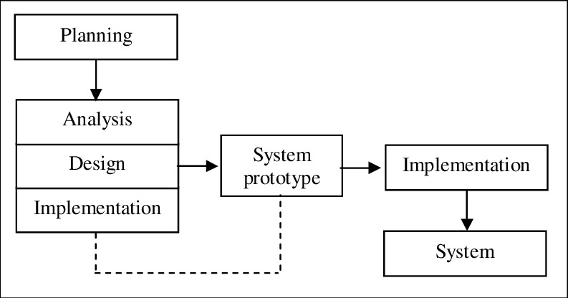
الشكل((1.1خطوات المنهجية المتبعة[5]

7.1 تنسيق البحث Research Structure
- الفصل الأول: يحتوي على المفاهيم الأساسية للبحث؛ حيث يشمل المقدمة، ومشكلة البحث، وأهداف البحث، وحدوده، والمنهجية المتبعة لتحقيق الأهداف المرجوة من البحث.
- الفصل الثاني: يشمل الفصل الثاني الإطار النظري للبحث والدراسات السابقة.
- الفصل الثالث: يتضمن هذا الفصل منهجية البحث؛ حيث يتم توضيح الخطوات التي تم إتباعها في البحث بالتفصيل.
- الفصل الرابع: يحتوي هذا الفصل على النتائج التي تم التوصل إليها.
- الفصل الخامس: يوضح الفصل الخامس خلاصة البحث، والصعوبات أو التحديات التي واجهت إنجاز البحث بالإضافة إلى التوصيات.

الفصل الثاني
النظري الإطار
الدراسات السابقة

2. تمهيد
يتضمن هذا الفصل الإطار النظري للبحث، والذي سيتم فيه شرح بشكل عام عن مواقف السيارات، ومن ثم شرح بشكل مفصل عن التقنية المستخدمة، ونظام مواقف السيارات الذكي، ومكوناته، بالإضافة إلى الدراسات السابقة التي لها علاقة بموضوع البحث.
1.2 إنترنت الأشياء(Internet of things) :
هي شبكة من الأجهزة المتصلة التي تجمع البيانات وتبادلها عبر الإنترنت ،بهدف تحويل العالم الفيزيائي إلى نظم بيانات معتمدة على الكمبيوتر ،حيث يتم توظيف هذه الأجهزة، مثل الأجهزة الاستشعارية، لتوفير بيانات حسية إلى شبكات ،مما يُعزز من أمن البيانات ويُسهم في تجنب التلاعب بها، يشمل هذا المصطلح مجموعة واسعة من التطبيقات والأجهزة، بدءًا من الأجهزة المنزلية الذكية مثل الثلاجات والمصابيح، إلى الأنظمة الصناعية المتقدمة مثل الآلات في المصانع[6].
من التقنيات المساعدة والمُكملة لإنترنت الأشياء هي:
1.1.2 تقنية تحديد الهوية بموجات الراديو( RFID):
هي نوع من نظم التتبع الذي يستخدم الرموز الشريطية الذكية من أجل تحديد العناصر، وهى مختصر للتعبير الفني-Radio Identification Frequency، وعلى هذا النحو تستخدم علامات RFID تقنية تردد الراديو؛ حيث تنقل موجات الراديو هذه البيانات من العلامة إلى قارئ، ثم ينقل المعلومات إلى برنامج كمبيوتر RFID، ويطلق هذا المصطلح التقني على نظام به ما يعرف ببطاقة التحقق عن بعد على هوية شيء ما، كالإنسان أو غيره طالما كان مُثْبتًا tag RFID، ووجود جهاز يسمى قارئ reader RFID في الموقع الذي يمر به الإنسان أو غيره[7].

2.1.2 فكرة تقنية تحديد الهوية بموجات الراديو( RFID):
يستخدم تحديد الترددات الراديوية (RFID) المجالات الكهرومغناطيسية؛ لتحديد وتعقب العلامات المرفقة بالأشياء تلقائياً.
يتكون نظام RFID من جهاز إرسال واستقبال لاسلكي صغير، وجهاز استقبال وجهاز إرسال عندما يتم تشغيلها بواسطة نبضة استجواب كهرومغناطيسية من جهاز قارئ؛ حيث تعمل الرقاقات على إصدار إشارات رقمية تنتقل عبر موجات الراديو القصيرة والطويلة في الأنظمة التي تستخدم الرقاقات النشطة، تبقى الرقاقات نشطة على الدوام بانتظار الحصول على إشارة من القارئ لإرسال جميع البيانات التي تحتويها؛ حيث أنّ الرقاقات النشطة قد تحتوى على العديد من البيانات في حال دمج مستشعرات معها، ويقوم جهاز المسح أو الأقمار الاصطناعية على إيجاد هذه الإشارات، وتحديد مكان ونقطة صدورها، وبالتالي يمكن قراءتها على نطاق أكبر حتى مئات الأمتار على عكس الباركود، لا يلزم أن تكون العلامة في نطاق رؤية القارئ [7].
2.2 أنواع مواقف السيارات
1.2.2 مواقف السيارات الكلاسيكية ( التقليدية):
- مواقف بجوار الأرصفة:
بصفة عامة يمكن تقسيم المواقف بجوار الأرصفة إلى نوعين: إما أن تكون مواقف متوازية وهي التي تقف السيارة بها موازية للرصيف، أو مواقف مائلة وهي التي تقف السيارة بها مائلة على الرصيف بزاوية ما.
- المواقف السطحية (ساحات انتظار):
هي ساحات معدة خصيصًا كمواقف انتظار السيارات، وتنشأ على مستوى سطح الأرض، وغالباً ما ترتبط بالمناطق ذات الكثافة العالية، كمواقف الأسواق، والمراكز التجارية، والمستشفيات، والمطارات، ومحطات القطارات، والمباني العامة، وتتطلب مساحات كبيرة وتشمل المواقف التي تنشأ بالدور الأرضي في بعض العمائر.
- مواقف أسفل المباني (مواقف بالقبو):
تنشأ تحت مستوى الدور الأرضي للمبنى، وتتصل بسطح الأرض عن طريق منحدرات مناسبة لدخول أو الخروج منها، ويمكن استخدامها في المباني السكنية، والمراكز التجارية، ومباني الخدمات.
- مواقف متعددة الأدوار:
وهي التي تنشأ من عدة طوابق، وتستخدم عادة في الأماكن العامة التي لا تتوفر فيها مساحات كافية، ويرتادها الناس بكثرة، مثل مراكز المدن، والمناطق التجارية، وغيرها من الاستعمالات التي تتطلب أعداد كبيرة.
- مواقف المعوقين:
وهي تلك المواقف المخصصة لذوي الاحتياجات الخاصة، ويمكن أن يخصص جزءًا من المواقف المذكورة سابقاً لهم، ولكنها تتطلب اشتراطات خاصة بها داخل تلك المواقف [8].
2.2.2 المواقف الذكية (Smart Parking):
هي أنظمة تهدف إلى تحسين إدارة مواقف السيارات التقليدية من خلال تقديم معلومات حقيقية عن توافر الأماكن، مما يساعد على تخفيف الازدحام المروري الناتج عن بحث السائقين عن أماكن للركن، توفر هذه الأنظمة طرق دفع ملائمة وتحسن من استخدام المساحات المخصصة للركن، مما يؤدي إلى تحسن إدارة الإيرادات للجهات المشغلة[9].
- أنواع انظمة المواقف الذكية:
- نظام معلومات المواقف المتاحة: الذي يتعرف على الأماكن الشاغرة بواسطة حساسات مثبتة في الأرض أسفل مكان السيارة أو فوق مكان السيارة، وقد أثبتت الكشافات المزدوجة التي تعمل بالمغناطيسية وبالأشعة تحت الحمراء كفاءتها، وتم استعمالها في عدد من الدول.
- نظام التوجيه الآلي: وهو يعمل بالتوازي مع نظام معلومات المواقف المتاحة، وهو شبيه بأنظمة توجيه السيارات بالـ GPS، ويهدف إلى توفير وقت السائق في الوصول إلى الموقف الشاغر وكذلك توفير استهلاك الوقود.
- نظام ركن السيارات الآلي: حيث يترك السائق سياراته في نقطة تسليم معينة، ويتم آليًا توجيه السيارة نحو الموقف الشاغر وركنها، ثم إعادتها إلى نقطة التسليم عندما يكون السائق مستعداً للمغادرة، كل هذا يتم آلياً بدون تدخل بشري، وهذا النظام يسمح بتقليل المساحة المطلوبة للموقف، وبالتالي زيادة عدد المواقف.
- تطبيقات المواقف على أجهزة الجوال: التي تتيح المعلومات عن المواقف المتاحة في كل من جانبي الطرق والمواقف خارج الطرق.
- أنظمة حجز الموقف المسبق: وهو نظام ينحصر في التشغيل.
- أنظمة التحصيل الإلكترونية: وهي تتيح اختصار وقت الدخول والخروج.
- أنظمة لزيادة كفاءة الأمان لسلامة الأفراد والسيارات: هي مجموعة من الأنظمة الذكية والتقنيات الحديثة التي تُستخدم في مواقف السيارات بهدف حماية الأشخاص والمركبات، وضمان بيئة آمنة أثناء الدخول والخروج، والوقوف داخل المواقف.
- أنظمة الإدارة المواقف: هي حلول تقنية تهدف إلى تنظيم، مراقبة، وتسهيل عمليات وقوف المركبات في المناطق العامة أو الخاصة.
- مزج عدد من الأنظمة المختلفة يتيح الوصول إلى نتائج أفضل لمشكلة ركن السيارات، وتقليل الوقت المنصرف في هذه العملية، وتوفير الوقود، وتحقيق الاستدامة [10].

يُصنف النموذج المقترح ضمن أنظمة المواقف الذكية التي تدمج بين نظام معلومات المواقف المتاحة ونظام الإدارة والتحكم ،ونظام زيادة كفاءة الأمان، حيث يُستخدم حساس IR للكشف عن وجود المركبة في كل موقف، مما يوفر معلومات لحظية عن الأماكن الشاغرة، تُعرض عبر شاشة LCD وعبر منصة Blynk في الوقت ذاته، وتحكم في عملية إدارة الدخول من خلال استخدام قارئ RFID للموظفين، وحساس اللمس يُستخدم من قبل رجل الأمن للسماح بدخول الزوار ، كما يعزز النظام من مستوى الأمان من خلال التفريق بين المستخدمين المخوّلين وغير المخوّلين ، مما يقلل من احتمالات التسلل أو الدخول الغير المصرح به.
3.2.2 مكونات نظام موقف السيارات الذكي :
- متحكم : ESP32 هو شريحة تجمع بين الواي فاي بتردد 2.4 جيجاهرتز والبلوتوث، يعتمد على تكنولوجيا TSMC ذات الطاقة المنخفضة.
  - الميزات :يدعم معايير Wi-Fi 802.11b/g/n مع سرعة تصل إلى 150 Mbps.
  - يدعم البلوتوث بتوافق مع الإصدارات 4.2 BR/EDR وBluetooth LE ، يحتوي على وحدة متحكم Xtensa® 32-bit، مع إمكانية العمل على نواة واحدة أو اثنتين، دعم لواجهات متعددة مثل SPI و UART وSDIO.
  - الخصائص الكهربائية :يقوم بتوفير موثوقية عالية مع اختبارات مثل حياة التشغيل في درجات حرارة مرتفعة(HTOL) ، واختبارات التفريغ الكهربائي (ESD).
  - البنية الوظيفية :يحتوي على وحدات معالجة معلومات متعددة، ذاكرةSRAM، ومحولات تماثلية إلى رقمية، مما يزيد من كفاءته وقوته في التطبيقات المختلفة.
  - التطبيقات: مناسب لمجموعة متنوعة من التطبيقات بما في ذلك إنترنت الأشياء (IoT)، أنظمة التحكم، ومشاريع تحكم الاتصالات اللاسلكية[11]. 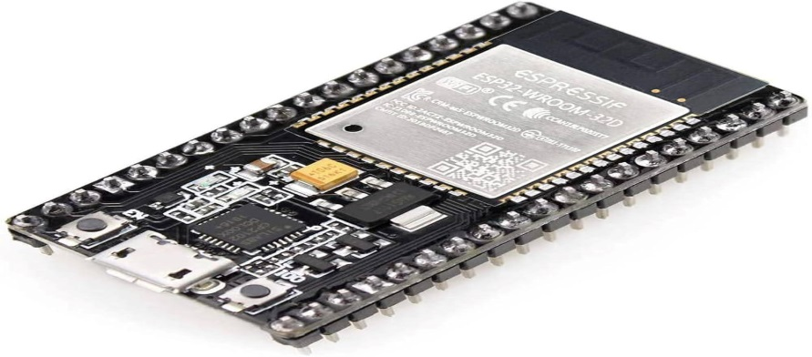
الشكل((1.2متحكم ESP32
- شاشة عرض LCD 16x4: شاشة LCD (الكريستال السائل) هي تقنية عرض تعتمد على خاصية الكريستالات السائلة، لعرض الصور والنصوص بوضوح عبر 16 عمودًا و4 صفوف، تعتبر هذه الشاشات أكثر كفاءة في استهلاك الطاقة مقارنةً بأجهزة العرض التقليدية، مما يسهم في تقليل استهلاك الطاقة. تتميز بشكلها الخفيف وصغر حجمها، مما يجعلها مناسبة للاستخدام في مجموعة متنوعة من التطبيقات، مثل: أجهزة الكمبيوتر المحمولة، والتلفزيونات الحديثة. وتوفر شاشات LCD دقة عالية وزوايا رؤية واسعة، مما يُمكن المستخدم من رؤية الصورة بوضوح من زوايا مختلفة. تستخدم أيضاً في أنظمة العرض الإعلانية، وأنظمة المواقف الذكية؛ حيث تقدم معلومات حول توفر المواقف للسيارات [12] بالإضافة إلى ذلك، تدعم شاشات LCD بروتوكول I2C (الاتصال بين الأجهزة عبر الأسلاك)، مما يتيح توصيل الشاشة بسهولة مع متحكم أو الأجهزة الأخرى باستخدام عدد أقل من الأسلاك، هذا يسهل التحكم في الشاشة عبر منافذ بيانات محدودة، ويسهم في تكاملها في الأنظمة المعقدة، مثل: أنظمة المراقبة.
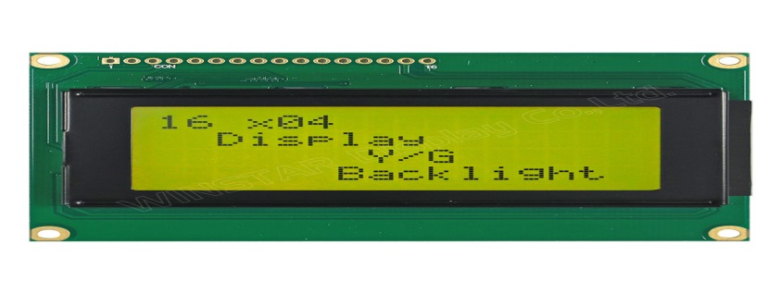
الشكل((2.2شاشةLCD
- حساس الحركة IR Sensor: مستشعر الأشعة تحت الحمراء هو جهاز يُستخدم للكشف عن وجود أشياء أو قياس درجات الحرارة من خلال جزء إرسال الأشعة، والذي يصدر أشعة تحت حمراء و جزء يكاشف الأشعة التي ترتد عن الأجسام المحيط، ويعمل هذا المستشعر على مبدأ أنه عندما يمتص جسم ما الطاقة الحرارية، ينبعث منه إشعاع في نطاق الأشعة تحت الحمراء، ويستخدم مستشعرات IR في العديد من التطبيقات، مثل: أنظمة الأمان، ونظام إدارة مواقف السيارات الذكي للكشف عن توفر الأماكن، وأجهزة التحكم عن بُعد، وأجهزة القياس الحراري [13].
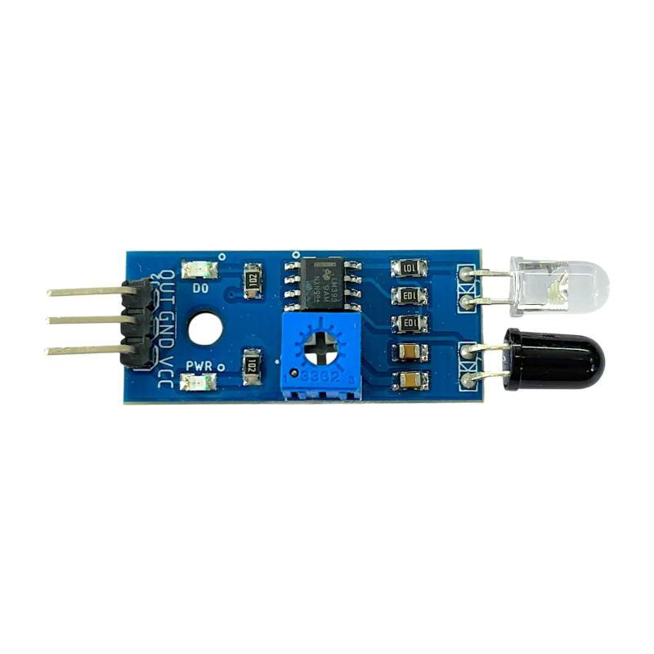
الشكل((3.2حساس حركة
- محرك (SG90)Servo Motor: هو جهاز تنفيذي يُستخدم في التحكم في الحركة، يتميز بقدرته على تحديد موقعه بدقة، والحفاظ على استقرار هذا الموقع. يتكون المحرك السيرفو من أجزاء رئيسية تشمل:
- محرك كهربائي: يعمل عادةً بالتيار المستمر.
- صندوق تروس: يوفر العزم اللازم لتوجيه الحركة.
- دائرة تحكم: تتحكم في الإشارات المدخلات وتساعد في إدارة موضع المحرك.
يعمل المحرك السيرفو من خلال استقبال إشارة التحكم (عادةً تكون إشارة مربعة)؛ حيث يتم تحديد موضعه بناءً على عرض النبضة، على سبيل المثال: تشير النبضات ذات العرض الأكبر إلى زوايا أكبر للحركة، بينما تشير النبضات الأقصر لزوايا أقل، يستخدم السيرفو في العديد من التطبيقات، مثل: الروبوتات، النماذج الطائرة، وأنظمة التحكم في أجزاء أخرى من الآلات.[14]
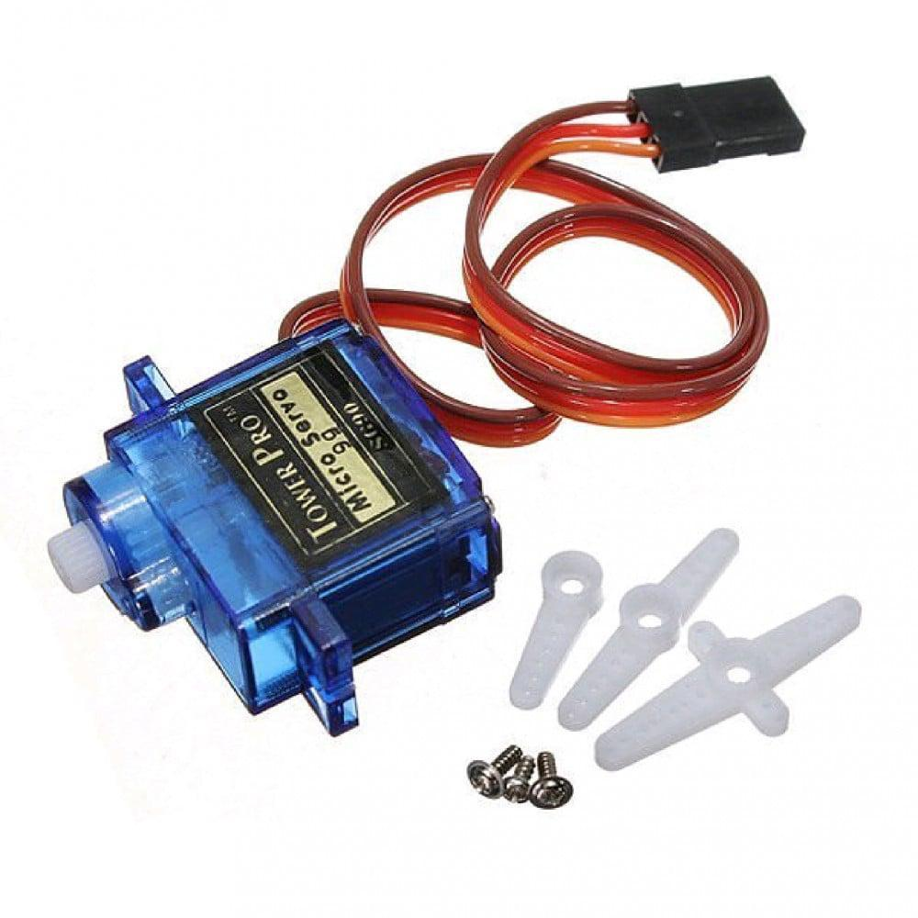
الشكل((4.2المحرك
- قارئ: RC522 هو وحدة RFID تعتمد على شريحة MFRC522 من شركة NXP، وتستخدم للتواصل اللاسلكي بتردد 13.56 ميغاهيرتز، وفقًا لمعيار ISO/IEC 14443 A/MIFARE الوحدة مناسبة للإتصالات اللاسلكية مع بطاقات RFID وتتميز بعدة ميزات، مثل:
- توافقية عالية: يمكن لوحدة RC522 قراءة وكتابة البيانات على بطاقات ISO/IEC 14443A.
- تصميم فعال: تمتلك وحدة الإرسال الداخلية قدرتها على تشغيل هوائي القارئ بكفاءة، مما يتيح الإتصال الموثوق مع بطاقات RFID.
- سهولة الاستخدام: يمكن ربط الوحدة بسهولة مع متحكم، مثل Arduino.
خطوات استخدام قارئ RC522
للاستخدام مع جهاز Arduino، تتضمن الخطوات الأساسية:
- توصيل المكونات: يتم توصيل وحدة RC522 بلوحة Arduino، مع تحديد إتصالات البيانات.
- برمجة Arduino: يتم استخدام مكتبة MFRC522 في بيئة Arduino IDE؛ لتسهيل عمليات قراءة واستخدام البيانات من بطاقات RFID.
- قراءة البيانات: يمكنك قراءة UID الخاص بالبطاقة من خلال التفاعل مع القارئ.
- استنساخ البطاقة: بالتالي يمكنك استخدام القارئ لنسخ البيانات من بطاقة RFID، وإعادة كتابتها على بطاقة جديدة[15].
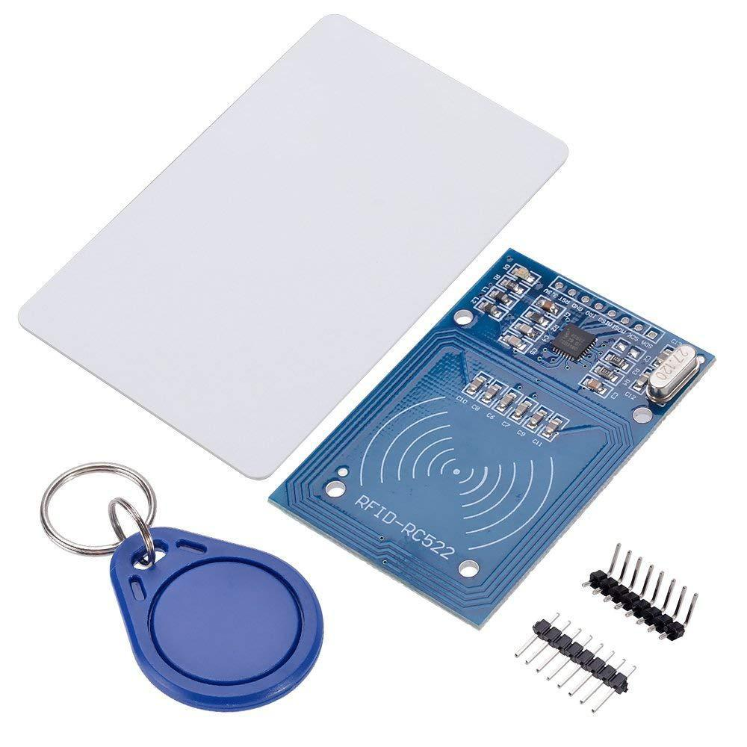
الشكل((5.2قارئ RC522
- بطاقات ) RFIDتحديد الهوية بموجات الراديو) : هي بطاقات تستخدم تقنية التعرف على الهوية عن طريق إرسال واستقبال البيانات باستخدام ترددات الراديو.
المكونات الرئيسية
- الشريحة:(Chip) تحتوي على المعلومات المخزنة، مثل المعرف الفريد للبطاقة (UID) وغيرها من البيانات.
- الهوائي :(Antenna) يسمح للبطاقة بالتواصل مع القارئ عن طريق استقبال وإرسال الإشارات الراديوية.
- المغلف :(Envelope) يُستخدم لحماية الشريحة والهوائي.
الأنواع
- RFIDالنشط :(Active RFID) تحتوي على بطارية، مما يسمح لها ببث معلوماتها بشكل مستمر.
- RFID السلبي :(Passive RFID) لا تحتوي على بطارية، وتعمل بامتصاص الطاقة من إشارات القارئ.

الاستخدامات
- التحكم في الوصول: في الأنظمة الأمنية.
- إدارة المخزون : لتتبع المنتجات في المتاجر والمستودعات.
- الدفع : في أنظمة الدفع الإلكتروني.
الفوائد
- التعرف السريع: يمكن قراءة البيانات بسرعة دون الحاجة لتلامس مباشر.
- المرونة: يمكن استخدامها في أدوات متعددة من الأمن إلى الخدمات اللوجستية[15].

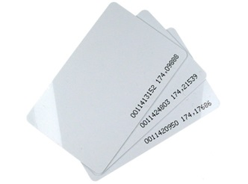
الشكل((6.2بطاقات RFID
- Sensor capacitive TTP223B: هو مستشعر سعوي يستخدم للكشف عن اللمس ،حيث استخدام حساس اللمس السعوي (Capacitive Touch Sensor – TTP223B) كوسيلة تفاعل بين المستخدم والنموذج الذكي لموقف السيارات، بديلًا عن الأزرار التقليدية.

تكمن وظيفة هذا الحساس في:
- استقبال أوامر اللمس من المستخدم – مثل طلب فتح أو إغلاق البوابة – حيث يعمل عند ملامسة سطحه بإصبع اليد دون الحاجة إلى ضغط ميكانيكي، يُرسل الحساس إشارة رقمية إلى وحدة التحكم ESP32 عند الاستشعار، والتي تقوم بدورها بتنفيذ الإجراء المناسب، كتشغيل محرك السيرفو لفتح أو غلق البوابة.
الخصائص:
- يتميز المستشعر بقدرته العالية على الكشف عن اللمس حتى من خلال مواد بلاستيكية بسماكة تصل إلى 2.5 مم.
- يُستخدم كبديل للمفاتيح التقليدية في الأجهزة الإلكترونية، مما يقلل من الحاجة للأجزاء المتحركة.
- يعمل بجهد 2.0V - 5.5V، ويعطي خرجًا رقميًا (HIGH/LOW) عند لمسه.
- يدعم وضع Low Power لاستهلاك منخفض للطاقة.
- أظهرت التجارب أنّ المستشعر كان قادرًا على تحقيق معدل نجاح في الكشف عن اللمس يصل إلى 100% في بعض الحالات، و96.67% في حالات أخرى [16].
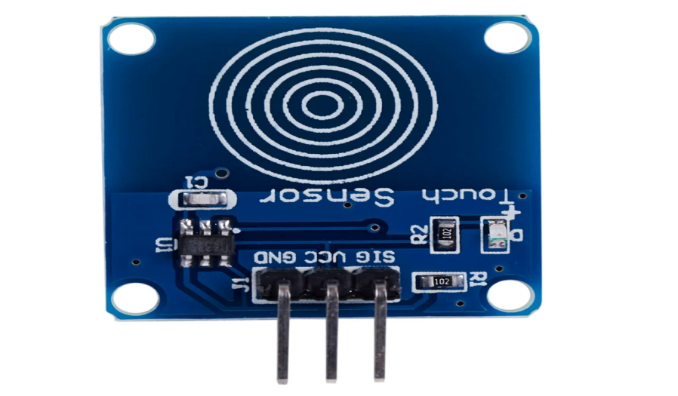
الشكل((7.2مستشعر Sensor capacitive TTP223B
- أسلاك توصيل: هي الأسلاك المستخدمة لتوصيل المكونات المختلفة في الدوائر الإلكترونية، مثل: Arduino، الحساسات، والمحركات، تعتبر الأسلاك ضرورية لإنشاء الاتصالات الكهربائية بين المكونات، مما يسمح بتبادل البيانات والطاقة وتساهم في بناء الدوائر بشكل صحيح، يمكن أن تكون الأسلاك مرنة أو صلبة، وتأتي بأطوال وألوان مختلفة لتسهيل التعرف عليها أثناء التوصيل، تستخدم أسلاك مختلفة حسب التطبيق، يتم توصيل الأسلاك بالمكونات باستخدام دبابيس أو موصلات، ويجب التأكد من التوصيل الصحيح لتجنب الأخطاء الكهربائية.[17]
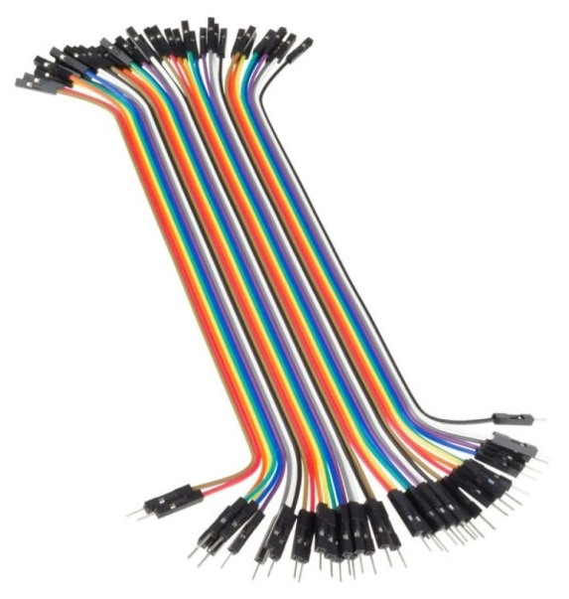
الشكل((8.2اسلاك توصيل
- مصابيح LED: هو نوع من الصمامات الثنائية التي تصدر الضوء عند مرور التيار الكهربائي من خلالها، تُستخدم LEDs في مجموعة متنوعة من التطبيقات، بما في ذلك الإضاءة، المؤشرات، والشاشات. تستخدم LEDs كأداة للإشارة أو الإضاءة في الدوائر الإلكترونية، يمكن استخدامها لتوضيح حالة معينة، يتم توصيل LED عادةً إلى دبابيس Arduino عبر مقاومة؛ لتقليل التيار المار بها، مما يحميها من التلف، يتم توصيل الطرف الطويل (الأنود) للـ LED إلى مصدر الطاقة مثل دبوس رقمي على (Arduino) ، والطرف القصير (الكاثود) إلى الأرض ] (GND)17].
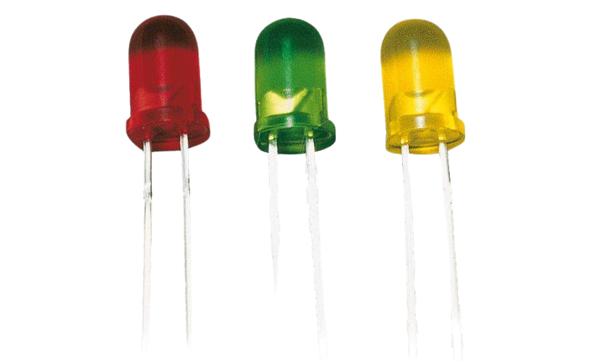
الشكل((9.2مصابيحLED
- صفارة الإنذار(Alarm Siren): مصطلح "صفارة الإنذار" يشير إلى الصوت العالي الذي تنتجه أنظمة إنذار الحريق أو أنظمة الأمان لتنبيه الأفراد بوجود خطر محتمل، مثل الحريق أو الدخول غير المصرح به.
- وظيفتها الأساسية: تعتمد صفارات الإنذار على القدرة على تنبيه الأشخاص حول وجود خطر.
- التوصيل بالنظام: عادةً ما تكون متصلة بنظام المركزي؛ حيث تستجيب لإشارات، مما يضمن استجابة فورية عند اكتشاف أي تهديد.
- التصميم: تُصمم صفارات الإنذار لتكون أنظمة موثوقة قادرة على العمل في ظروف صعبة، مع توفير مستوى عالٍ من الصوت يمكن أن يُسمع على مسافات بعيدة.
- المميزات الإضافية: بالإضافة إلى الصوت، قد تتضمن بعض الأنظمة الإضاءة الوامضة، مما يساعد على جذب الانتباه في البيئات ذات الضوضاء العالية أو في حالات الطوارئ[18].
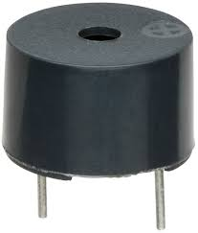
الشكل((10.2صفارة إنذار
- لوحة توصيل أردوينو (Arduino Breadboard) : هي أداة تستخدم في بناء الدوائر الإلكترونية بشكل سريع وسهل، مما يمكّن المهندسين والمصممين من اختبار الأفكار وتصميم المشاريع دون الحاجة لتلحيم المكونات.
- التصميم:
- تتكون لوحة التوصيل عادة من شبكة من الثقوب المتصلة كهربائيًا، مما يسمح بتركيب المكونات مثل: المقاومات، والمكثفات، ودوائر Arduino، والمحركات، والأسلاك.
- تحتوي على صفوف من الثقوب التي تكون متصلة ببعضها البعض على طولها؛ مما يسهل إنشاء اتصالات بين المكونات.
- الاستخدام مع Arduino:
- تستخدم لوحات التوصيل بشكل شائع مع لوحات Arduino لتسهيل تجميع الدوائر المختلفة؛ حيث يمكن إدخال الأجزاء بسهولة وتجربة التوصيلات المختلفة.
- يمكن توصيل الطاقة، مثل:5V من Arduino إلى لوحة التوصيل، والتي تُستخدم لتغذية العديد من المكونات في الدائرة.
- الفوائد:
- سهولة الاستخدام: لا تتطلب لحام، مما يمنح مرونة كبيرة عند بناء وتعديل الدوائر.
- التكرارية: يمكن إعادة استخدام لوحات التوصيل لمشاريع مختلفة، مما يوفر الوقت والموارد.
- أنواعها:
- تتوافر Laplates Breadboards بأحجام مختلفة، لكن معظمها يحتوي على جزء علوي مخصص لتوصيل Vcc، والأرضي (Ground)، وأجزاء سفلية للتوصيلات.[19]
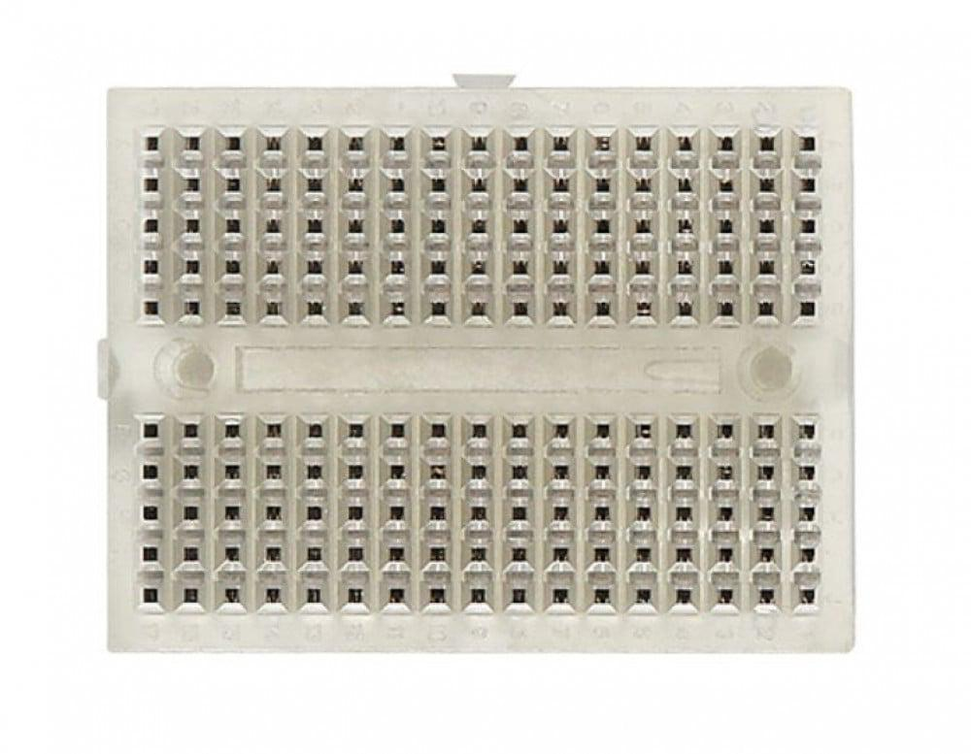
الشكل((11.2لوحة توصيل أردوينو
3.2 الدراسات السابقة
نظرًا للتحديات التي تواجهها الأنظمة التقليدية في إدارة مواقف السيارات، أصبحت أنظمة المواقف الذكية واحدة من الحلول الحديثة المميزة؛ حيث ساهمت بشكل كبير في تقليل الازدحام، وإدارة الأماكن، استخدمت الدراسات السابقة تقنيات إنترنت الأشياء لإدارة المساحات؛ حيث تم تصنيفها إلى ثلاثة مواضيع رئيسية:
- إنترنت الأشياء في مواقف السيارات الذكية:
طورت دراسة [20] نظام ذكي لإدارة مواقف السيارات باستخدام تقنيات إنترنت الأشياء (IoT)، يعتمد النظام على أجهزة استشعار للكشف عن أماكن الركن؛ حيث تم المقارنة بين وحدتي المراقبة المستخدمتين، وإرسل البيانات إلى نظام مركزي يعالجها، ويتيح للمستخدمين حجز الأماكن، ودفع الرسوم عبر تطبيق الهاتف المحمول، أظهرت النتائج دقة اكتشاف اللوحات ونجاح وحدة مستشعر المسافة كان أكثر دقة (89%) مقارنة بمستشعر الحركة (51%).
وفي دراسة [21] تم تطوير نظام حجز ومراقبة مواقف السيارات الذكية باستخدام إنترنت الأشياء (IoT)، تم استخدام مستشعرات HC-SR04، وIR، و522RC، ومتحكم 8266ESP؛ لإرسال البيانات إلى Firebase وعرضها عبر تطبيق محمول لتسهيل العثور على مواقف شاغرة، وتقليل الوقت الضائع في البحث عنها عبر تقنيات Wi-Fi وبروتوكول MQTT لمتابعة توافر المواقف وحجزها في الوقت الفعلي، أظهرت النتائج تحسين تجربة المستخدم، ومراقبة دقيقة لحالة المواقف باستخدام الاستشعار الفوري.
عرضت دراسة [22] تطوير نظام ذكي لمواقف السيارات باستخدام مستشعرات الأشعة تحت الحمراء (IR) ولوحة Arduino Uno، لعرض حالة المواقف على شاشة LCD، وتحديثها عبر وحدة Wi-Fi ESP8266، لتقليل الازدحام المروري وانبعاثات الكربون، عبر مساعدة السائقين في العثور على مواقف شاغرة بسهولة، أظهرت النتائج دقة وفعالية عالية في قياس وعرض توفر المواقف، مع إمكانية توسيع النظام للمرافق الأكبر، مثل: المراكز التجارية، مما يعزز تحسين إدارة المواقف مستقبلاً.
ناقشت دراسة [23] نظام مواقف السيارات الذكية باستخدام شبكة الاستشعار اللاسلكية (WSN)، تم تصميم نظام مساعدة السائقين في تحديد المواقف الشاغرة بسرعة عبر مستشعرات فوق صوتية (04HC-SR)، ووحدات تحكم (2560Arduino Mega)، مع عرض البيانات عبر برنامج (Visual Studio)، أظهرت النتائج دقة عالية في تحديد المواقف المتاحة باستخدام المستشعرات، وعرض مرئي واضح لحالة المواقف، مما يسهل عملية الركن وتحسين التواصل اللاسلكي وتقليل وقت البحث عن موقف.
طورت دراسة [24] نظام يعتمد على Raspberry Pi والشبكات الحسية؛ لحل مشكلة نقص أماكن الركن في المناطق الحضرية، يعتمد النظام على حساسات الأشعة تحت الحمراء (IR) وكاميرا QR مع تطبيقات متعددة المنصات (Android، Windows)، لتوفير معلومات حية حول أماكن الركن المتاحة، أظهرت النتائج أنّ النظام يحقق زمن استجابة منخفض أقل من 7 مللي ثانية، ويقدم حجز فعال ويقلل الوقت المستغرق في البحث عن الأماكن.
تناولت دراسة [25] تطوير نظام ذكي لصف السيارات باستخدام Arduino UNO وأجهزة الاستشعار فوق الصوتية، يساعد النظام في تحديد الأماكن الشاغرة لصف السيارات، وإبلاغ المستخدمين بحالتها في الوقت الحقيقي عبر مؤشرات ضوئية أو الأجهزة الذكية، أظهرت النتائج أن النظام يساهم في تقليل الوقت المستغرق في البحث عن مواقف، مما يقلل التوتر بين السائقين وانبعاثات الكربون، كما يتميز بتكلفته الفعالة وسهولة تطبيقه في المناطق الحضرية، مما يجعله حلاً عمليًا لتحسين إدارة مواقف السيارات، وتعزيز الاستدامة البيئية.
في دراسة [26] يتم تصميم نظام رقمي متكامل باستخدام مكونات، مثل: NodeMCU، والمستشعرات فوق الصوتية، والمحركات servo؛ لتكوين الجزء المادي للنظام، ويحتوي على شاشة LCD قرب المدخل، تعرض خريطة لمكان المواقف وتوضح حالة كل مكان، واستخدام قاعدة بيانات Firebase لمراقبة حالة كل موقف، عند دخول المركبة يقوم المستشعر بتحديث الحالة إلى "غير متوفر" لإعلام النظام، أظهرت النتائج تقليل وقت البحث عن موقف، وفعالية النظام في تحديث حالة المواقف في الوقت الفعلي.
اقترحت دراسة [27] نظامًا ذكيًا يعتمد على بروتوكولي ZigBee وTCP/IP لإدارة مواقف السيارات بفعالية، وبوابات (Gateways)، وتطبيقات للهواتف الذكية، والحساسات التي تُركب في أماكن ركن السيارات الحساسات الأساسية، يتميز النظام بانخفاض التكلفة واستهلاك الطاقة، معتمداً على شبكة استشعار لاسلكية لجمع بيانات المواقف وإرسالها إلى تطبيقات الهواتف الذكية، أظهرت النتائج تحسنًا في العثور على أماكن الركن، تقليل الازدحام، وسهولة الاستخدام.
- إنترنت الأشياء مع تقنية RFID:
طورت دراسة [28] نظام يعرض مباشرة توفر الأماكن الخالية عند مدخل مواقف السيارات باستخدام إنترنت الأشياء (IoT) وتقنية RFID، يعتمد النظام على التعرف التلقائي على السيارات، وعرض الأماكن الشاغرة في الوقت الحقيقي باستخدام مكونات، مثل: (NodeMCU ESP8266) للإتصال بالإنترنت، حساسات RFID لتحديد هوية السيارات، حساسات IR لمراقبة حالة المواقف، بالإضافة إلى وحدات LCD لعرض المعلومات، أظهرت النتائج دقة عالية في التعرف على السيارات، تحسين إدارة المواقف وتقليل الازدحام من خلال توفير معلومات مباشرة عن الأماكن المتاحة.
وفي دراسة [29] تم تصميم نظام وقوف ذكي يتضمن مكونات متعددة مثل تطبيق الهاتف المحمول، وأجهزة استشعار الأشعة تحت الحمراء (IR)؛ لتحديد الأماكن المتاحة، وعلامات RFID؛ لتحديد المركبات وتحسين تجربة المستخدم، أظهرت النتائج أن النظام الذكي قد حسْن الكفاءة في تحديد الأماكن ومواقع المركبات المتاحة بسرعة ودقة، وتقليل الازدحام المروري، وأتاح النظام دفعًا مباشرًا وفعالًا.
في دراسة [30] تم إنشاء تصميم النظام الذي يشمل البنية التحتية للأجهزة والبرامج، وتحديد مكونات النظام، مثل: أجهزة قراءة RFID، والشاشات، والبرمجيات اللازمة لتشغيل النظام، يعتمد على قارئات RFID؛ لتمييز المركبات والسماح بالدخول دون تلامس، مع عرض معلومات الركن عبر تطبيق ذكي، أظهرت النتائج تحسين الأمان، توفير الوقت وتسهيل تدفق المركبات، مع إمكانية توسيع النظام ليشمل إشعارات للمستخدمين، أنظمة مراقبة متقدمة، وخيارات دفع إلكترونية.
قدمت دراسة [31] تصميم المشروع يعتمد على نظام مغلق باستخدام لوحة Arduino كجهاز تحكم أساسي، يتم تصميم الدائرة باستخدام برنامج Proteus، ويتم تحويلها إلى دائرة PCB، سيقوم النظام بقراءة بطاقات RFID؛ حيث يسمح النظام بفتح الحاجز للأشخاص المؤهلين، بينما يصدر إنذارً في حال الاستخدام غير المصرح به، أظهرت النتائج أن النظام يقلل من إساءة الاستخدام ويحسن تجربة المستخدم عبر تقليل الوقت المستغرق في البحث عن المواقف المناسبة.
استخدمت دراسة [32] نظامًا ذكي يعتمد على تقنية RFID؛ لتقليل استهلاك الطاقة، تحسين دقة البيانات، وخفض التكاليف مقارنةً بالأنظمة التقليدية، مثل: كاميرات OCR، تم تصميم النظام لجمع وتحليل بيانات المواقف باستخدام اتصال Wi-Fi لنقل البيانات من القارئات إلى قاعدة البيانات، مع الاعتماد على الإتصال من علامة إلى علامة (Tag-to-Tag)، أظهرت النتائج تحسنًا في كفاءة الطاقة، توسيع نطاق التغطية، وتسريع العمليات التشغيلية.
اقترحت دراسة [33] نظامًا أوتوماتيكيًا لوقوف السيارات؛ حيث تم تطوير نموذج أولي لنظام فتح البوابة واستخدام وحدات التحكم الدقيقة، مثل: Arduino لتنظيم عملية فتح وإغلاق البوابة بناءً على قراءة بطاقات RFID، لتفعيل مؤشرات الضوء للإشارة إلى حالة النظام من خلال تشغيل وإيقاف مصابيح معينة، أظهرت النتائج تحسين تنظيم المواقف من خلال تحقق دقيق من هوية المركبات باستخدام بطاقات RFID المسجلة، وتحكم تلقائي في فتح وإغلاق الحاجز عبر محرك سيرفو.
في دراسة [34] لتحسين إدارة مواقف السيارات، اعتمد النظام على تطوير تقنيات، مثل: مستشعرات الأشعة تحت الحمراء، وبطاقات RFID، وشاشات LCD، التي تسمح للسائقين بمعرفة أماكن الوقوف الفارغة مسبقًا، وبالتالي تقليل الوقت المستغرق في البحث عنها، كما يستخدم النظام بطاقات RFID للتحقق من صلاحية الدخول وإدارة رسوم الوقوف بشكل آلي، أظهرت نتائج الدراسة أن النظام ليس فقط فعّالًا من حيث الكفاءة والاقتصاد، بل سهل الاستخدام ويمكن نشره في مختلف المواقع.
- إنترنت الأشياء في مجالات اخرى:
اجرت دراسة [35] تصميم نظام التحقق من الهوية المستند إلى تقنية بصمة الإصبع، مع التركيز على استخدام مكونات الأجهزة، مثل: حساس بصمة الإصبع R503 وESP32 كجهاز تحكم مركزي، وتطوير البرمجيات اللازمة لتشغيل النظام والتأكد من فعاليته من خلال البرمجة باستخدام البيئات المناسبة، مثل: Arduino IDE، أظهرت النتائج أن النظام يعمل بكفاءة؛ حيث بلغ متوسط زمن فتح البوابة 1.135 ثانية وزمن الإغلاق 2.11 ثانية، مع تحقيق دقة عالية في قراءة بصمات الأصابع، رغم تأثرها بالأوساخ والرطوبة في بعض الحالات، وأن النظام المقترح ساهم في تحسين أمان المركبات، وسرعة التحقق من الهوية.
في دراسة [36] تم تصميم نظام الحديقة الذكي باستخدام مكونات إلكترونية، بما في ذلك RFID RC522 للتعرف على هوية المستخدم، وArduino لمعالجة البيانات، لتحسين تجربة الطلاب في الجامعات عبر تقديم معلومات دقيقة عن أماكن الوقوف المتاحة، يشمل النظام استخدام بطاقة RFID للتحقق من هوية الطلاب بناءً على جدول محاضراتهم، مع فتح البوابة تلقائيًا وعرض عدد الأماكن المتاحة على شاشة LCD، أظهرت النتائج فعالية في تسريع الدخول والخروج وتحديث البيانات في الوقت الفعلي.
طورت دراسة [37] تصميم نظام تلقائي للتحكم في درجة الحرارة والرطوبة داخل غرف إنتاج الأدوية باستخدام 32NodeMCU ESP، لضمان الامتثال لمعايير CPOB، يعتمد النظام على حساس DHT11 لقياس البيانات، مع التحكم عبر مروحة Peltier، ومزيل الرطوبة، وتخزين البيانات في phpMyAdmin، تم اختبار النظام وتسجيل البيانات كل 5 ثوانٍ، مما أتاح مراقبة مستمرة واستجابة سريعة لأي تغييرات، أظهرت النتائج كفاءة عالية في ضبط الظروف داخل الغرفة، مما يعزز جودة الأدوية وتقليل الفاقد.
في دراسة [38] تركز على تطوير نظام تحكم آلي لتجفيف الملابس باستخدام تقنيات الإنترنت من الأشياء (IoT)، لتحسين عملية تجفيف الملابس من خلال استخدام تقنيات حديثة، مثل: وحدة NodeMCU ESP32، وبوت Telegram، تم تصميم نموذج أولي لجهاز يمكنه تجفيف الملابس بشكل تلقائي، يستخدم النظام مجموعة من الحساسات، مثل: حساس الإضاءة (LDR) لقياس مستوى الضوء، وحساس المطر للكشف عن الأمطار، وحساس الرطوبة (DHT11) لقياس درجة الحرارة والرطوبة، أظهرت النتائج كفاءة النظام خلال الاختبارات التي أُجريت في ظروف جوية مختلفة؛ حيث استجاب بشكل دقيق للحساسات وتنفيذ الأوامر عن بُعد من خلال تطبيق Telegram.
قدمت دراسة [39] تحليل أداء قفل الباب الذكي القائم على تقنية RFID باستخدام Arduino؛ لتحسين الأمان وسهولة الاستخدام مقارنةً بالأقفال التقليدية، اعتمدت على دمج المكونات الإلكترونية والميكانيكية لبناء نموذج أولي، وتم تحليل أدائه من حيث مدى القراءة، وسرعة الاستجابة، وموثوقية الأمان، أظهرت النتائج أن النظام يوفر مستوى أمان أعلى وسرعة أكبر في الوصول، بالإضافة إلى قدرته على تسجيل بيانات الدخول، مما يسهل تتبع الأنشطة، تم اختبار فعالية القفل في التعرف على بطاقات RFID المسجلة وغير المسجلة؛ حيث أثبت نجاحه في تحديد الهوية بدقة.
4.2 النظام المقترح:
من خلال مراجعة العديد من الدراسات السابقة، ومن أهمها التي تطرقت إلى كيفية استخدام تقنيات إنترنت الأشياء، بالإضافة إلى تطبيق مكونات، مثل: لوحات Arduino، وقراءات ترددات RFID وNFC لتقليل الازدحام في مواقف السيارات، وتحسين تجربة المستخدم بتوفير معلومات دقيقة حول توافر أماكن الوقوف، وزيادة كفاءة استخدام المساحات المتاحة، ودعم الاستدامة بتقليل انبعاثات الكربون من خلال تقليص الوقت المستغرق في البحث عن مواقف، كما أوضحت الدراسات السابقة وجود العديد من التوصيات الرئيسية، من أهم هذه التوصيات توسيع النظام ليشمل مواقف سيارات كبيرة، مثل: المراكز التجارية أو المباني متعددة الطوابق، وتحسين القدرة على التنبؤ بحركة المرور استنادًا إلى البيانات التي يتم جمعها من الأنظمة الذكية، بالإضافة إلى تحسين استقرار النظام من خلال اختبارات طويلة الأجل لضمان استجابة فورية للانحرافات في البيئة؛ حيث يشير البحث المقترح إلى تصميم وتنفيذ نموذج أولي لمواقف سيارات ذكية باستخدام تقنيات إنترنت الأشياء مثل: تقنية RFID للتعرف على السيارات والتحكم في الدخول والخروج من المواقف، مما يتيح تحديد ما إذا كانت المواقف شاغرة أو مشغولة في الوقت الفعلي.

الفصل الثالث
منهجية البحث

3. تمهيد
يحتوي هذا الفصل على شرح مفصل للمنهجية المستخدمة في هذا البحث؛ حيث سيتم توضيح الأدوات والتقنيات المستخدمة في كل خطوة من خطوات المنهجية.
1.3 منهجية البحث
تعد منهجية البحث أحد أهم أجزاء البحث العلمي، وهي عبارة عن مجموعة من الخطوات التي يقوم بها الباحث في دراسته، هذا البحث يعتمد على استخدام منهجية تطوير النموذج الأولي، بدلاً من تطوير برنامج كامل، يتيح النموذج الأولي للمطورين العمل على النسخة الأولية للمنتج النهائي، ثم يُتاح النموذج الأولي للاختبار، والتقييم، وتلقي الملاحظات من العملاء بناءً على الملاحظات المُجمعة، يخضع النموذج الأولي لعدة عمليات تحسين حتى يُصبح مُرضيًا للعميل، تكمن جاذبية نهج النموذج الأولي في تقييمه الدقيق الذي يكشف عن المشاكل المحتملة قبل بدء التطوير الفعلي[5].
الشكل((1.3خطوات المنهجية المتبعة[5]
خطوات منهجية تطوير النموذج الأولي (Prototype Development Methodology) يمكن ترتيبها على النحو التالي:
1.1.3 التخطيط (Planning)
تم تحديد المكونات التقنية المطلوبة، مثل ESP32، قارئ RFID RC522، شاشةLCD، محركServo، حساسات IR وTTP223B؛ لضمان توافق النظام مع تطبيق Blynk IoT.
2.1.3 جمع البيانات وتحليل المتطلبات (Analysis)
تم جمع المعلومات حول الأنظمة الذكية المشابهة من خلال مراجعة الدراسات السابقة، وتحليل المتطلبات الفنية والتشغيلية للنظام، كما يتم تحديد كيفية تفاعل المكونات المختلفة لضمان عمل النظام بكفاءة، مع مراعاة الجوانب الأمنية والوظيفية للموقف الذكي.
3.1.3 تصميم النظام (Design)
تم تصميم الهيكل العام للنموذج الأولي، بما في ذلك مخططات تدفق البيانات، وتصميم واجهة المستخدم داخل تطبيق Blynk IoT مما تتناسب مع النموذج، تم أيضًا تحديد آلية عمل قارئ RFID RC522؛ للتحقق من الهويات عن طريق البطاقات التعريفية، ورسم مخططات التوصيل الكهربائي، وتوصيل جميع المكونات بلوحة التحكم 32ESP وتكملها مع النظام، وطريقة تشغيل حساس TTP223B للتحكم في فتح البوابة لحالات معينة.
تم إعداد مخطط حالات الاستخدام لنموذج مواقف السيارات الذكية المعتمد على وحدة ESP32، حيث يتفاعل "المستخدم" مع النظام من خلال ثلاث عمليات رئيسية:
- الموظف المصرّح له: عند تمرير بطاقة RFID صحيحة، يتحقق النظام من توفر موقف شاغر، وفي حال توفره، يتم فتح البوابة تلقائيًا للسماح بالدخول.
- الزائر: لا يمتلك بطاقة، ويتم السماح له بالدخول يدويًا عن طريق ضغط حساس اللمس من قبل رجل الأمن، دون الحاجة لبطاقة تعريف.
- محاولة دخول غير مصرّح بها : في حال استخدام بطاقة غير مصرح بها، يتم تفعيل إنذار تلقائي وتظل البوابة مغلقة.

الشكل(2.3) مخطط حالات الاستخدام لنموذج مواقف السيارات
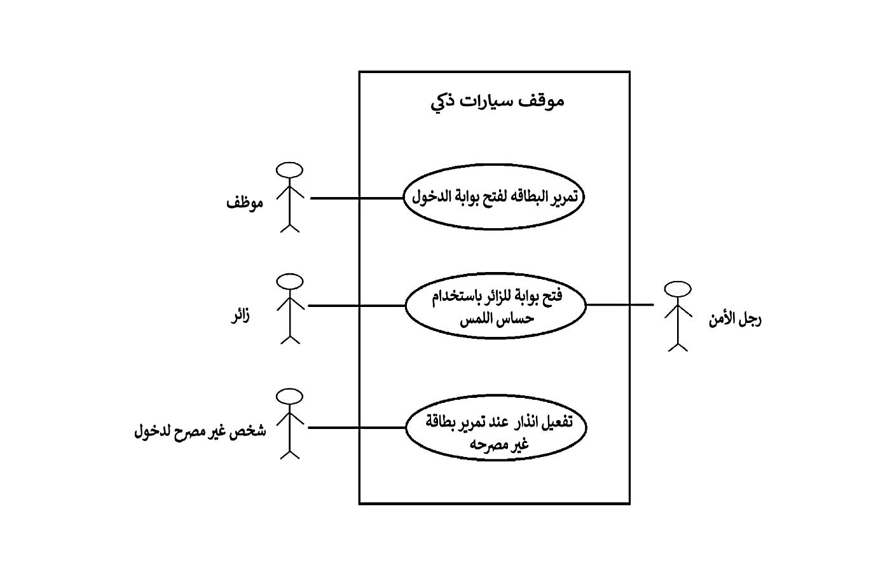
متحكم
بوابة الخروج

موقف 1
موقف 2

موقف 3
موقف 4
محرك
مستشعر اللمس
مستشعرات IR
قارئ RFID
بوابة الدخول

الشكل(3.3) رسم تخطيطي لنموذج موقف السيارات

بداية العملية

بدء جهاز RFID RC522 بقراءة البطاقات
الاتصال بESP32
نعم
لا
بطاقة صحيحة
بطاقة خاطئة
تظل بوابة الدخول مغلقة وإنارة المصباح الأحمر مع إصدار إنذار
فتح بوابة الدخول وإنارة المصباح الأخضر

بدء المستشعر استشعار اشعة فوق الحمراءR I

عرض مكان الوقوف في شاشة LCD وتطبيق Blynk IoT
هناك استشعار
نعم

لا
ابقاء الموقف كما هوا
نهاية العملية

الشكل(3.4)مخطط النظام

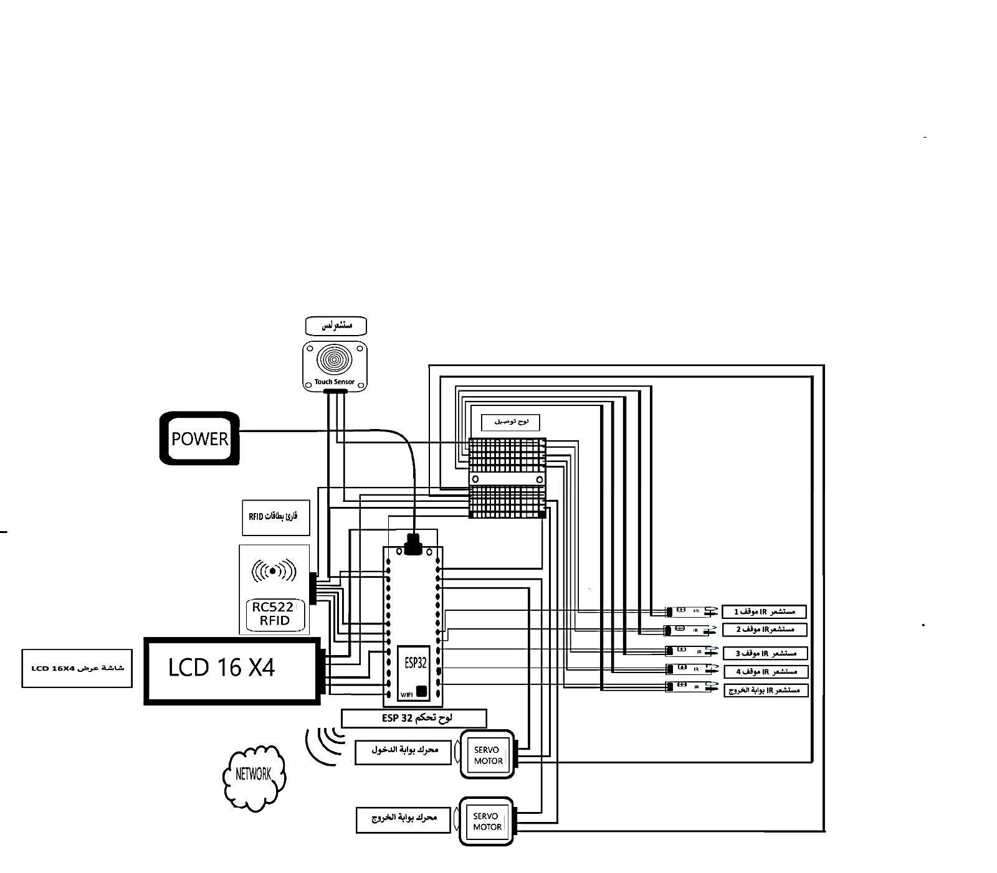 الشكل(5.3)المخطط الإلكتروني للنظام

4.1.3 تنفيذ النموذج الأولي (Implementation)
تم برمجة ESP32 باستخدام Arduino IDE وربطه بالمكونات الإلكترونية المختلفة، وتصميم واجهة في Blynk IoT تتيح مراقبة الموقف عن بُعد، كما تم تنفيذ الأكواد لاختبار قراءة بطاقات RFID باستخدام قارئ 522RC، وتشغيل المحرك Servo لفتح وإغلاق البوابة، وعرض البيانات على شاشة LCD، واستخدام الحساسات لضمان دقة التشغيل، بالإضافة إلى استخدام مصابيح LED للتنبيه عند دخول المستخدمين، سواء كانوا مخولين أو غير مخولين، وتشغيل جهاز إنذار عند محاولة دخول غير مصرح.

5.1.3 الاختبار والتقييم (Evaluation)
تم إجراء تجارب عملية لاختبار فعالية النظام، مثل:
- محاكاة دخول الموظفين باستخدام بطاقات RFID والتحقق من استجابة النموذج.​
- اختبار قدرة لوحة التحكم ESP32 في إرسال واستقبال البيانات من مكونات النموذج.
- اختبار حساسات IR لضمان الدقة في استشعار السيارات.​
- اختبار حساس TTP223B لفتح البوابة.
- قياس استجابة تطبيق Blynk IoT في إرسال واستقبال البيانات.​
- تحليل أداء المحرك Servo في فتح وإغلاق البوابة بسلاسة.​
- التأكد من ظهور المعلومات الصحيحة على شاشة LCD.
6.1.3 التحسين والتكرار (Iteration)
بناءً على نتائج التقييم، تم تحسين أداء النظام من خلال:
- ضبط استجابة الحساسات وتحسين سرعة التفاعل.​
- تحسين تكامل تطبيق Blynk IoT مع النظام لتوفير تجربة استخدام أكثر مرونة.​
- تحسين الأمان عبر منع أي محاولات وصول غير مصرح بها.​

الفصل الرابع
النتائج

.4 تمهيد
يحتوي هذا الفصل على نتائج التجارب التي تم إجراؤها على الموقف الذكي؛ حيث تم إجراء سبع تجارب مختلفة لتقييم نتائج النماذج بعد كل تجربة، تهدف هذه التجارب إلى قياس فعالية النموذج في التعامل مع مختلف السيناريوهات، مثل: دخول الموظفين والزوار، وكذلك محاولة دخول أشخاص غير مخولين، تم أيضًا اختبار قدرة النموذج على إغلاق البوابة تلقائيًا بعد مرور السيارات، وضمان أن مصابيح LED تعرض الحالة الصحيحة للموقف (متاح أو ممتلئ)، واستخدام تطبيق Blynk IoT لمراقبة النموذج في الوقت الفعلي.
1.4التجربة الأولى: دخول الموظف
- الخطوة 1 : تقديم بطاقة الموظف RFID للقارئ RC522.
- الخطوة 2: القارئ RC522 يتحقق من البطاقة، وإذا كانت البطاقة صالحة (موظف)، يتم إرسال إشارة إلى المتحكم ESP32.
- الخطوة 3 : شاشة LCD تعرض رسالة "Welcome !" بأن الموظف مخول بالدخول.​
- الخطوة 4: محرك Servo يقوم بفتح البوابة.​
- الخطوة 5 : بعد مرور السيارة، يتم إغلاق البوابة تلقائيًا بعد فترة قصيرة.​
- الخطوة 6: بعد دخول السيارة، حساس الحركة IR يقوم بتحديد مكان وقوفها.
- الخطوة 7: تطبيق Blynk IoT يعرض الحالة في الوقت الفعلي على التطبيق (تحديث الحالة مع إشارة "امتلاء إحدى المواقف" في التطبيق).
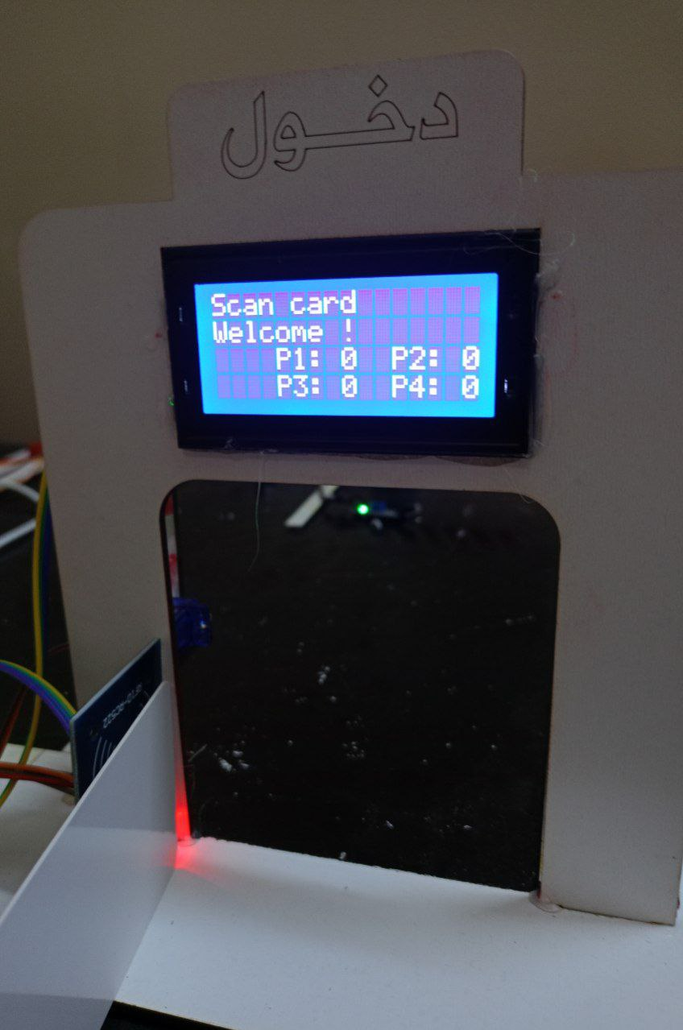
الشكل((1.4دخول موظف
2.4 التجربة الثانية: دخول الزائر
- الخطوة 1: يقوم رجل الأمن بالتأكد من وجود مكان شاغر من خلال تطبيق Blynk IoT.
- الخطوة 2: يقوم رجل الأمن بلمس حساس اللمس TTP223B للموافقة على دخول الزائر .
- الخطوة 3: محرك Servo يقوم بفتح البوابة.
- الخطوة 4: بعد دخول السيارة، يقوم حساس الحركة IR بتحديد مكان وقوفها.
- الخطوة 5: بعد دخول السيارة، يتم إغلاق البوابة تلقائيًا بعد فترة قصيرة.
- الخطوة 6: تطبيق Blynk IoT يعرض إشعارًا بحالة " مكان وقوف الزائر "، مما يتيح تتبع الدخول في الوقت الفعلي.
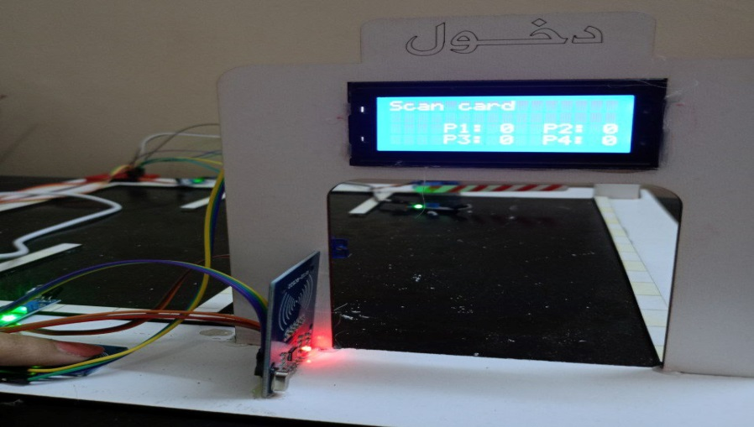
الشكل((2.4دخول زائر
3.4 التجربة الثالثة: محاولة دخول شخص غير مخول (بطاقة غير صالحة)
- الخطوة 1: تقديم بطاقة غير صالحة، مثل: (بطاقة تجربة أو بطاقة غير معتمدة) للقارئ RC522​.
- الخطوة 2: القارئ RC522 يكتشف أن البطاقة غير صالحة ويرسل إشارة إلى المتحكم ESP32​.
- الخطوة 3: شاشة LCD تعرض رسالة تنبيه"Wrong identity.." بأن المستخدم غير مخول بالدخول ويتم إصدار إنذار.​
- الخطوة 4: لا يتم فتح البوابة، المحرك لا يتحرك، وتبقى البوابة مغلقة حتى يتم تقديم بطاقة صالحة.​
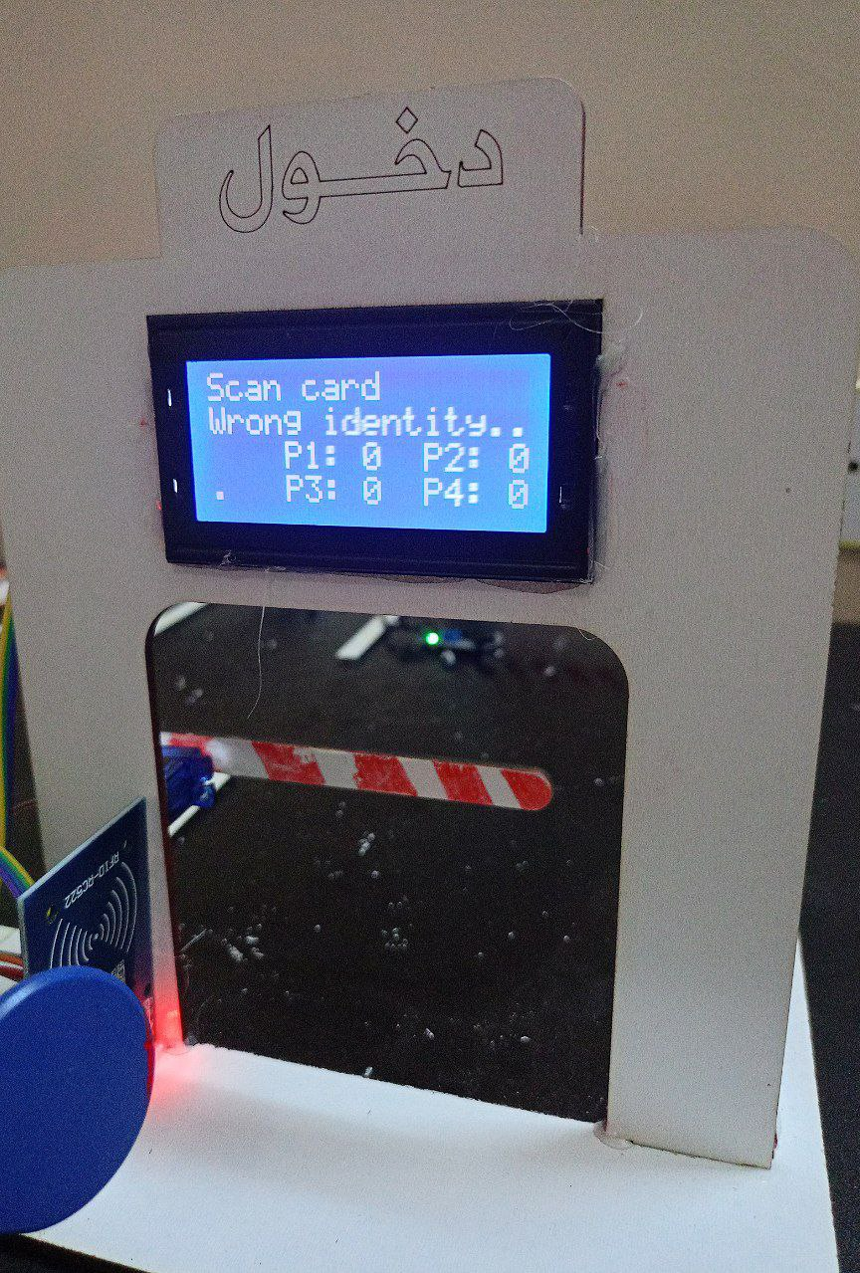
الشكل((3.4بطاقة غير صالحة
4.4 التجربة الرابعة: بوابة الخروج
- الخطوة 1: عند اقتراب السيارة من حساس الحركة IR يقوم محرك Servo بفتح البوابة.​
- الخطوة 2 : بمجرد تأكيد مرور السيارة، محرك Servo يقوم بإغلاق البوابة تلقائيًا بعد خروج السيارة.​
- الخطوة 3: بعد خروج السيارة، تطبيق Blynk IoT يعرض حالة " المكان شاغر" على التطبيق.​
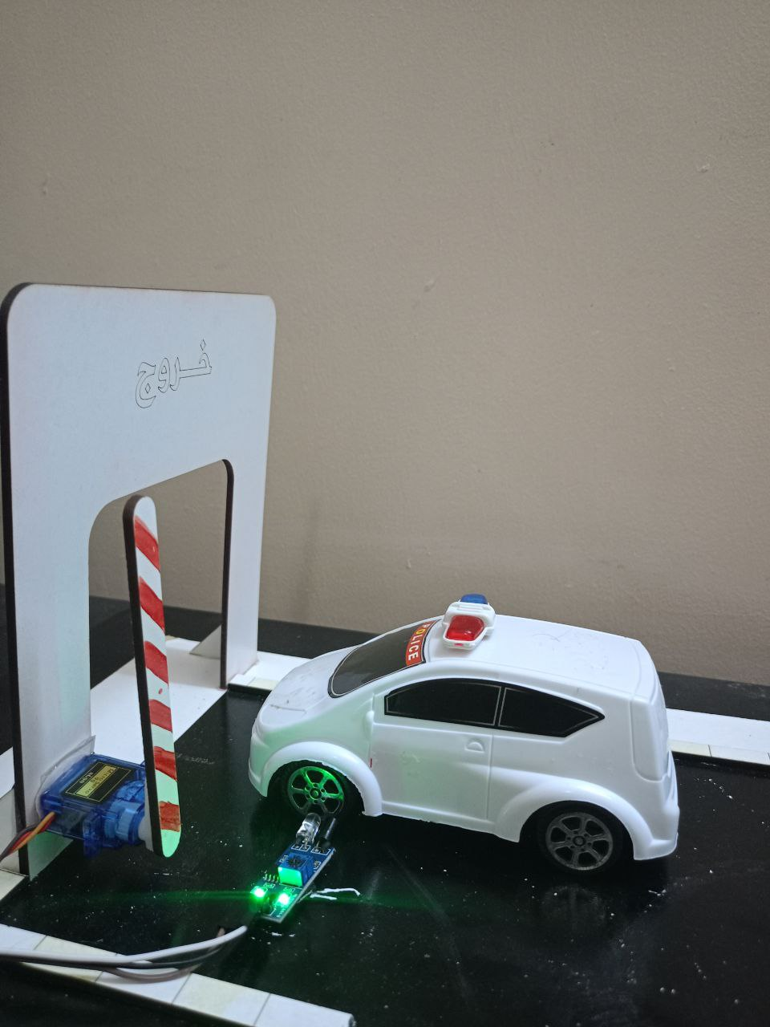
الشكل((4.4بوابة الخروج
5.4 التجربة الخامسة: امتلاء الموقف
- خطوة 1: عند امتلاء جميع الأماكن في الموقف، يتم عرض إشعار "Parking Full" على شاشة LCD في الوقت الفعلي ،وتضيء مصابيح LED باللون الأحمر، كتنبيه مرئي يشير إلى عدم توفر أماكن شاغرة.
- الخطوة 2: لا يتم فتح البوابة، المحرك لا يتحرك، وتبقى البوابة مغلقة، إلا في حال توفر مكان شاغر في الموقف.​
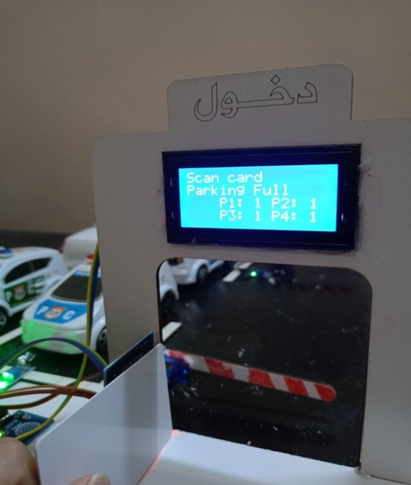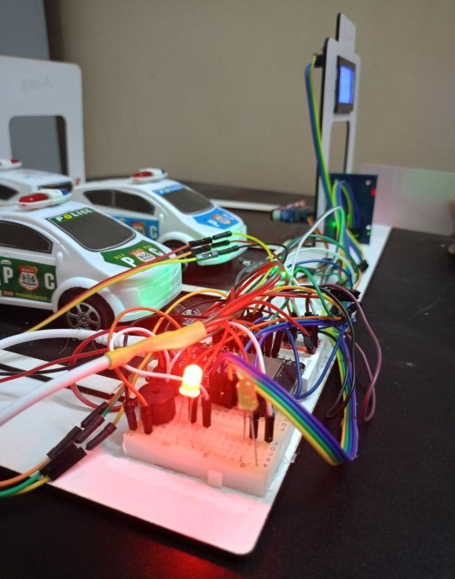
الشكل((5.4امتلاء الموقف
6.4التجربة السادسة: إضاءة مصابيح LED لتوضيح الوضع
- الخطوة 1 : عند تمرير البطاقة المصرح بها لفتح البوابة، تضيء مصابيح LED باللون الأخضر.​
- الخطوة 2: تمرير البطاقة غير مصرح بها، تضيء مصابيح LED باللون الأحمر.
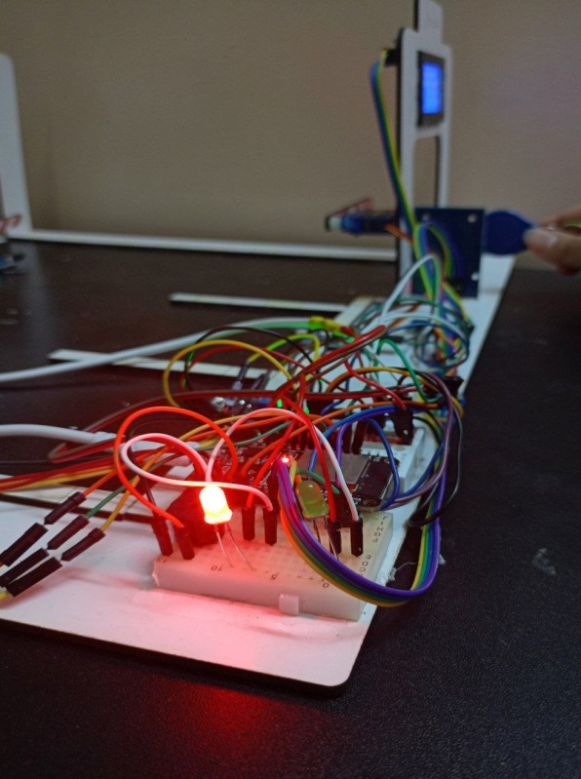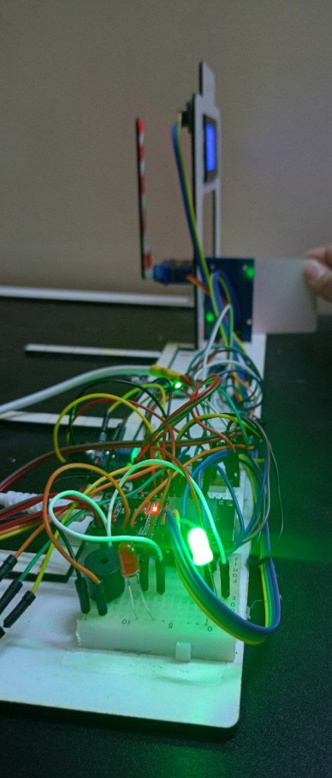
الشكل((6.4إضاءة مصابيح LED

7.4التجربة السابعة: مراقبة النموذج عبر تطبيق Blynk IoT
- الخطوة 1: عند امتلاء احدى الاماكن في الموقف، يتم ارسال إشارة امتلاء 1 الموقف فالوقت الفعلي إلى تطبيق Blynk IoT.
- الخطوة 2: عند توفر مكان شاغر في الموقف، يتم ارسال إشارة شاغر0 الموقف فالوقت الفعلي إلى تطبيق Blynk IoT.
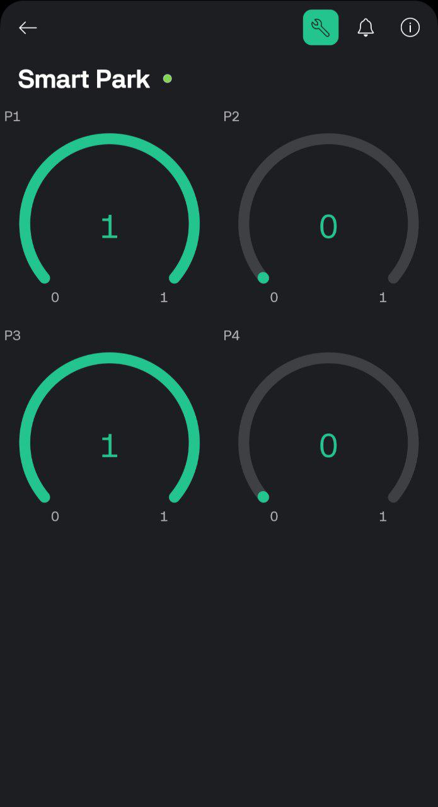
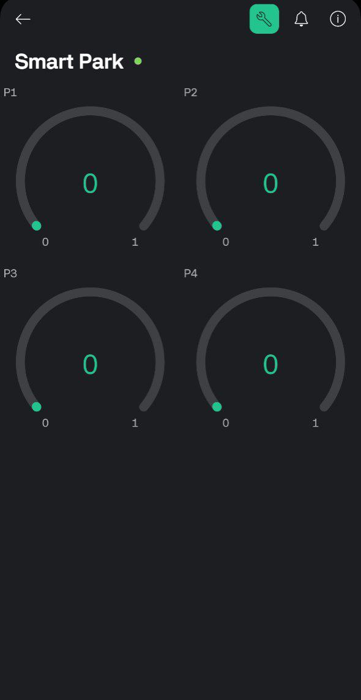
الشكل((7.4 تطبيق Blynk IoT

الفصل الخامس
الخلاصة

5. الخلاصة
تم في هذا البحث تصميم وتنفيذ نموذج أولي لموقف سيارات ذكي باستخدام تكنولوجيا Arduino لتحسين إدارة مواقف السيارات، يتكون النظام من مكونات رئيسية، مثل: متحكم ESP32، شاشة LCD 16x4، حساس حركة IR، محرك Servo، قارئ RFID RC522،حساس لمس TTP223B ،ومصابيح LED، للتحكم في فتح وإغلاق بوابات المواقف بناءً على صلاحية المستخدم، باستخدام بطاقات RFID للمستخدمين المخولين (الموظفين، والتجربة)، بينما يُسمح للزائرين بالدخول من خلال تفعيل حساس اللمس من قبل رجل الأمن ،يتم عرض حالة المواقف على شاشة LCD لإظهار إذا كانت المواقف متاحة أو ممتلئة، مع إشارات ضوئية باستخدام مصابيح LED؛ للإشارة إلى البطاقة المصرح بها والغير مصرح بها، وقد تمكنت التجارب من التحقق من فعالية النموذج في إدارة دخول السيارات بشكل آمن وفعّال باستخدام تقنية RFID؛ حيث أظهر النموذج قدرة على التعامل مع مختلف التجارب، كما أثبتت التجارب قدرة النموذج على إغلاق البوابة تلقائيًا بعد مرور السيارة، وتوفير إشارات في الوقت الفعلي عبر تطبيق Blynk IoT، إضافة إلى ذلك، نجح النموذج في تقديم بيانات دقيقة باستخدام متحكم ESP32.
2.5 الصعوبات
من المؤكد أن أي مشروع يواجه العديد من الصعوبات والتحديات، وأبرز الصعوبات أثناء إنجاز هذا البحث تتلخص في:
- قلة الدراسات والمراجع العلمية باللغة العربية التي لها صلة بموضوع البحث.
- قلة توفر الأجهزة والمعدات الضرورية لإتمام المشروع بشكل كامل، مما أدى إلى تأخير بعض مراحل التنفيذ.
- قلة الدعم الفني المتوفر من قبل الموردين المحليين، ما جعل من الصعب الحصول على استشارات متخصصة في الوقت المناسب.

3.5 التوصيات
- إضافة ميزات أمان متقدمة، مثل: التحقق من بصمة الإصبع أو رمز QR، بالإضافة إلى كاميرات لمراقبة الدخول، بجانب بطاقات RFID لزيادة الأمان.
- دراسة تقنيات التشفير المتقدمة لتأمين الإتصال بين البطاقات والقارئ.
- دمج التقنيات الذكية، مثل: الذكاء الاصطناعي (AI) أو تعلم الآلة (Machine Learning)؛ لتحسين كفاءة التنبؤ بالمواقف المتاحة.
- توسيع نطاق المشروع ليشمل مواقف سيارات متعددة الطوابق أو مواقف سيارات ذات سعة أكبر.
- التعاون مع مختصين في الأمن السيبراني لضمان تأمين البيانات والأنظمة من أي تهديدات.
- استخدام الحساس المغناطيسي الأرضي (Magnetic Field Sensor) ومحرك التيار المستمر (DC Motor) مع نظام رفع تلقائي للبوابة (Barrier Gate System) في المشاريع الواقعية.

المراجع

​​المراجع العربية
[7]ه. محمد عوض, "فاعلية تقنية RFID في مجال الاعلان وتأثيرها على سلوك الملتقى من خلال نداء التعاطف", مجلة التراث والتصميم, م 0, عدد 0, ص 0–0, ديسمبر 2022, doi:.
[10]​ وزارة الشؤون البلدية والقروية والإسكان, “دليل تصميم مواقف السيارات,” الرياض, 2022. [Online]. Available: https://www.momrah.gov.sa ​
المراجع الإنجليزية
[1] M. R. M. Veeramanickam, B. Venkatesh, L. A. Bewoor, Y. W. Bhowte, K. Moholkar, and J. L. Bangare, “IoT based smart parking model using Arduino UNO with FCFS priority scheduling,” Measurement: Sensors, vol. 24, Dec. 2022, doi: 10.1016/j.measen.2022.100524.
[2] P. S. Pandey, A. Prithiviraj, D. V. Babu, S. Shalini, T. R. Kumar, and S. K. Jain, “A Smart Parking System based on IoT Technologies,” Linguistica Antverpiensia, vol. 2021, no. 2, pp. 59–64, May 2021. [Online]. Available: https://www.researchgate.net/publication/353996540
​[3] M. Schneble and G. Kauermann, “Statistical modeling of on-street parking lot occupancy in smart cities,” arXiv preprint, Jun. 2021, [Online]. Available: http://arxiv.org/abs/2106.06197 ​
[4] J. Yang, J. He, and X. Wang, “Design of Intelligent Parking System Based on Internet of Things and Cloud Platform,” International Journal of Grid and High Performance Computing, vol. 15, no. 2, Jan. 2023, doi: 10.4018/IJGHPC.316836.
[5] M. Helmy Abd Wahab, N. Hassan, H. Fahri Hanafi, and Z. Wali Mohd, “Web-Based Intelligent Appointment System,” in Proceedings of the Seminar Kebangsaan E-Komuniti 2009, Kuala Lumpur, Malaysia, 2009. [Online]. Available: https://www.researchgate.net/publication/268376151
​[6] X. Wang et al., “Capacity of blockchain based Internet-of-Things: Testbed and analysis,” Dec. 01, 2019, Elsevier B.V. doi: 10.1016/j.iot.2019.100109.
[8] O. M. Elmardi, S. Khayal, and M. A. Mustafa, “وﻣﺒﺘﻜﺮ‬ ﺑﺴﻴﻂ‬ ﻧﻤﻮذج‬ ﻋﻤﻞ‬ ﻣﻊ‬ اﻟﺬﻛﻴﺔ‬ اﻟﺴﻴﺎرات‬ ﻣﻮاﻗﻒ‬ ﻋﻦ‬ دراﺳﺔ‬,” 2017, doi: 10.13140/RG.2.2.12438.86086. ‬‬‬‬‬‬‬‬‬‬‬‬‬‬‬‬‬‬‬‬‬‬‬‬‬‬‬‬‬‬‬‬‬‬‬‬‬‬‬‬‬‬‬‬‬‬‬‬‬‬‬‬‬‬‬‬‬‬‬‬‬‬‬‬‬‬‬‬‬‬‬‬‬‬‬‬‬‬‬‬‬‬‬‬‬‬‬‬‬‬‬‬‬‬‬‬‬‬‬‬‬‬‬‬‬‬‬‬‬‬‬‬‬‬‬‬‬‬‬‬‬‬‬‬‬‬‬‬‬‬
[9] S. S. Channamallu, S. Kermanshachi, J. M. Rosenberger, and A. Pamidimukkala, “A review of smart parking systems,” in Transportation Research Procedia, Elsevier B.V., 2023, pp. 289–296. doi: 10.1016/j.trpro.2023.11.920.
[11] “ESP32 Series Datasheet Version 4.8 2.4 GHz Wi-Fi + Bluetooth® + Bluetooth LE SoC Including,” Espressif Systems, 2025. [Online]. Available: https://www.espressif.com

[12] K. I. M. Ata, A. C. Soh, A. J. Ishak, H. Jaafar, and N. A. Khairuddin, “Smart Indoor Parking System Based on Dijkstra’s Algorithm,” Journal of Engineering Science and Technology, vol. 14, no. 2, pp. 940–951, 2019. [Online]. Available: https://www.researchgate.net/publication/333322599
[13] A. A. Elsonbaty and M. Shams, “The Smart Parking Management System,” International Journal of Computer Science and Information Technology, vol. 12, no. 4, pp. 55–66, Aug. 2020, doi: 10.5121/ijcsit.2020.12405.
[14] C. Thompson and P. Aguayo paguayo, “Como utilizar un servo motor con Arduino. Desarrollada por,” 2009. [Online]. Available: www.olimex.cl
[15] ​S. Mandal and A. Biswas, “Cloning Of Radio Frequency Identification(RFID) Card using RC-522 module,” 2024, doi: 10.13140/RG.2.2.18670.22082. ​
[16] C. Alves et al., “Smartplastic: Innovative touch-based human-vehicle interface sensors for the automotive industry,” Electronics (Switzerland), vol. 10, no. 11, Jun. 2021, doi: 10.3390/electronics10111233.
[17] T. Pan and Y. Zhu, Designing embedded systems with arduino: A fundamental technology for makers. Springer Singapore, 2017. doi: 10.1007/978-981-10-4418-2.
[18] X.-She. Yang, Nilanjan. Dey, and Amit. Joshi, Proceedings of the Third World Conference on Smart Trends in Systems, Security and Sustainability (WorldS4) : 30-31 July 2019, United Kingdom. IEEE, 2019.
[19] R. Arrahman and C. Bella, “Rancang Bangun Pintu Gerbang Otomatis Menggunakan Arduino Uno R3,” 2022. [Online]. Available: https://www.researchgate.net/publication/381916293​
[20] A. O. Elfaki, W. Messoudi, A. Bushnag, S. Abuzneid, and T. Alhmiedat, “A Smart Real-Time Parking Control and Monitoring System,” Sensors, vol. 23, no. 24, Dec. 2023, doi: 10.3390/s23249741.
[21] R. Aravind, P. Devi, T. Sharanmai, T. Chandrika, and V. Renuka, “IoT Based Smart Vehicle Parking and Automatic Billing System Using RFID,” 2023. [Online]. Available: https://www.researchgate.net/publication/381916298
[22] A. Sanaris and I. Suharjo, “Prototype Alat Kendali Otomatis Penjemur Pakaian Menggunakan NodeMCU ESP32 Dan Telegram Bot Berbasis Internet of Things (IOT),” Journal of Information System and Artificial Intelligence, vol. 1, no. 1, pp. 1–10, Nov. 2020. [Online]. Available: https://jisai.mercubuana-yogya.ac.id/index.php/jisai/article/view/34
[23] A. Sahfutri et al., “Smart Parking Using Wireless Sensor Network System,” in Proceedings of 2018 International Conference on Electrical Engineering and Computer Science, ICECOS 2018, Institute of Electrical and Electronics Engineers Inc., Jan. 2019, pp. 117–122. doi: 10.1109/ICECOS.2018.8605241.
[24] F. Ibrahim, P. Nirnay, S. Pradeep, O. Pradip, and N. B., “Smart Parking System Based on Embedded System and Sensor Network,” Int J Comput Appl, vol. 140, no. 12, pp. 45–51, Apr. 2016, doi: 10.5120/ijca2016909532.
[25] S. Nandyal, S. Sultana, and S. Anjum, “Smart Car Parking System using Arduino UNO,” Int J Comput Appl, vol. 169, no. 1, pp. 13–18, Jul. 2017, doi: 10.5120/ijca2017914425.
[26] Md. T. I. Khan, “IoT Integrated Smart Parking Zone and Website with Stand-alone System and Wireless Technology,” Int J Res Appl Sci Eng Technol, vol. 12, no. 9, pp. 248–260, Sep. 2024, doi: 10.22214/ijraset.2024.64124.
[27] N. Omidsajedi and P. G. Dameshgi, Smart parking system based on ZigBee and TCP/IP protocols for IoT applications. 2016. [Online]. Available: https://www.researchgate.net/publication/381530016
[28] , G Vaishnavi Haritha Koya, K Likhitha, K Srilatha, G Saida Babu, “IoT Based Smart Vehicle Parking System Using RFID,” International Journal for Modern Trends in Science and Technology, vol. 10, no. 02, pp. 53–60, Mar. 2024, doi: 10.46501/ijmtst1002008.
[29] R. Fernanda, A. Achmad, M. Akbar, S. Handayani Makassar, and U. Hasanuddin, “Rancang Bangun Smart Parking System Berbasis Kartu RFID RC522,” Jurnal IT, vol. 12, no. 1, pp. 30–38, Apr. 2021. [Online]. Available: https://jurnal.lppm-stmikhandayani.ac.id/index.php/jti/article/view/238
[30] C. J. Jackson and K. K. Kannan, “RFID Based Smart Car Parking System,” Research India Publications, vol. 7, no. 3, pp. 1–8, 2017. [Online]. Available: http://www.ripublication.com
[31] Othman, Muhammad Ekhram Bin, “Politeknik Premier Sultan Salahuddin Abdul Aziz Shah, Shah Alam, Selangor,” 2023.
[32] E. E. Tsiropoulou, J. S. Baras, S. Papavassiliou, and S. Sinha, “RFID-based smart parking management system,” Cyber-Physical Systems, vol. 3, no. 1–4, pp. 22–41, Oct. 2017, doi: 10.1080/23335777.2017.1358765.
[33] M. Rizka and A. Fata, “Design of Automatic Parking System of Lhokseumawe State Polytechnic Using RFID,” Proceedings of the 2024 International Conference on Electrical Engineering and Computer Science (ICECOS 2024), pp. 1–6, Jan. 2024.
[34] A. Z. M. T. Kabir, N. D. Nath, F. Hasan, R. A. Utshaw, and L. Saha, “Automated Parking System with Fee Management Using Arduino,” in 2019 10th International Conference on Computing, Communication and Networking Technologies, ICCCNT 2019, Institute of Electrical and Electronics Engineers Inc., Jul. 2019. doi: 10.1109/ICCCNT45670.2019.8944642.
[35] F. Aufa and Umar, “Pengecekan Kendaraan dengan Fingerprint Berbasis ESP32,” Jurnal Teknik Elektro, vol. 8, no. 1, pp. 45–51, 2023. [Online]. Available: https://ejournal.universitaspasifik.ac.id/index.php/jte/article/view/120​
[36] M. Kh, Y. Pernando, and Y. Roza, “Presence Prototype Model Design Using RFID RC522 Scientific Literacy Innovation and Technology Journal Presence Prototype Model Design Using RFID RC522,” SCIENTIFIC LITERACY INNOVATION AND TECHNOLOGY JOURNAL (SINOVITECH), pp. 26–31, 2024, [Online]. Available: https://ejurnal.yarukom.com/index.php/SinoviTech
[37] C. Rindhe, “Smart Car Parking System using IR Sensor,” Int J Res Appl Sci Eng Technol, vol. 8, no. 5, pp. 2460–2462, May 2020, doi: 10.22214/ijraset.2020.5405.
[38] T. E. Babalola, A. D. Babalola, and M. S. Olokun, “Development of an ESP-32 Microcontroller Based Weather Reporting Device,” Journal of Engineering Research and Reports, pp. 27–38, Jul. 2022, doi: 10.9734/jerr/2022/v22i1117577.
[39] B. Kasim et al., “Performance Analysis of RFID-Based Smart Door Lock Controlled by Arduino,” Journal of Advanced Research in Applied Mechanics, vol. 122, no. 1, pp. 163–174, Oct. 2024, doi: ​10.37934/aram.122.1.163

الملاحق
الملحق أ))
نظام مواقف سيارات ذكي الذي تم إنجازه: 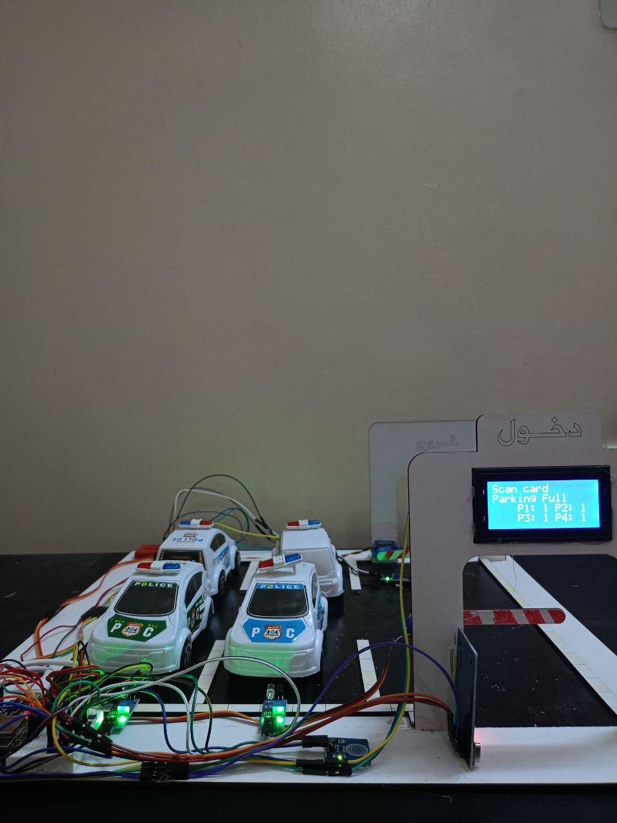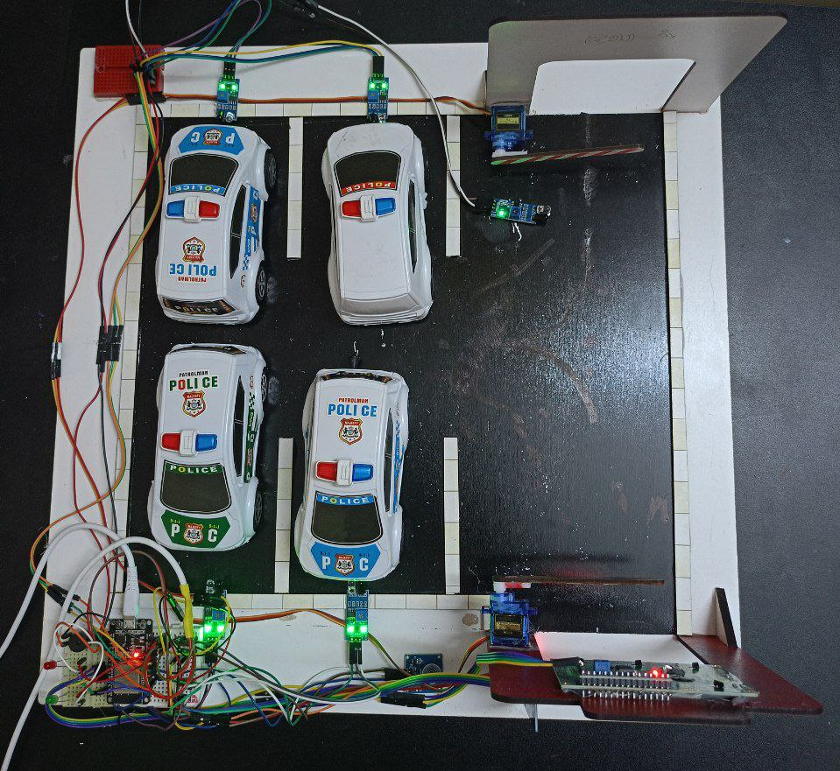
الشكل((1.6 نظام مواقف سيارات ذكي
(الملحق ب(
أكواد الآردوينو:
